510106202200035
成都市北新小学校教室光环境提升项目

招

标

文

件

中国·四川（成都）
采购人：成都市北新小学校
采购代理机构：四川坤阳工程管理咨询有限公司
共同编制
2022年2月

目 录
第一章 投标邀请 3
第二章 投标人须知 9
第三章 投标文件格式 32
第四章 投标人和投标产品的资格、资质性及其他类似效力要求 56
第五章 投标人应当提供的资格、资质性及其他类似效力要求的相关证明材料 58
第六章 招标项目技术、服务、政府采购合同内容条款及其他商务要求 61
第七章 评标办法 73
第八章 政府采购合同（样例） 92

温馨提示
各潜在投标人：
由于政府采购项目实行网上报名、网上下载采购文件，获取了采购文件的投标人名单只有在投标截止时间后才会解密，招标采购单位对采购文件的澄清或者修改内容无法逐一通知到每位获取了采购文件的投标人，为此，澄清或者修改等内容将会在四川政府采购网（http://www.ccgp-sichuan.gov.cn）发布；一旦发布将视为已将更正书面通知所有按规定获取（下载）采购文件的投标人，若投标人未及时（下载）更正公告，其后果自行承担。

第一章 招标公告
四川坤阳工程管理咨询有限公司 （采购代理机构）受成都市北新小学校（采购人）委托，拟对成都市北新小学校教室光环境提升项目进行国内公开招标，兹邀请符合本次招标要求的供应商参加投标。
一、项目基本情况
招标编号：510106202200035。
采购品目：A020619照明设备。
所属行业：工业。
招标项目：成都市北新小学校教室光环境提升项目
资金来源：财政资金,已落实。
采购预算：594000.00元
最高限价：594000.00元
采购需求：成都市北新小学校教室光环境提升，详见招标文件第六章。
合同履行期限：政府采购合同签订之日起40日内供货安装调试完毕。
二、申请人的资格要求：
（一）满足《中华人民共和国政府采购法》第二十二条规定；
（1）具有独立承担民事责任的能力；
（2）具有良好的商业信誉和健全的财务会计制度；
（3）具有履行合同所必需的设备和专业技术能力；
（4）有依法缴纳税收和社会保障资金的良好记录；
（5）参加政府采购活动前三年内，在经营活动中没有重大违法记录；
（6）法律、行政法规规定的其他条件。
（二）落实政府采购政策需满足的资格要求：本项目属于专门面向中小企业采购的项目。
（三）本项目的特定资格要求：
1）供应商单位及其现任法定代表人/主要负责人参加本次政府采购活动前 3 年内无行贿犯罪记录。
2）本项目不接受联合体投标。
三、招标文件获取时间、地点及交易系统注册方式：
时 间：2022年 3月 4日至2022年 3月 10 日每天上午9:00至12:00,下午14:00至17:00（北京时间，法定节假日除外）。
发售方式及地点：凡有意参加本项目者，在本项目招标文件获取时间期限内，登录“政府采购云平台（https://www.zcygov.cn）”获取采购文件，操作步骤：登录政府采购云平台—我的工作台—项目采购—获取采购文件—申请获取采购文件。供应商只有在“政府采购云平台”完成获取招标文件申请并下载招标文件后才视作依法参与本项目。如未在“政府采购云平台”内完成相关流程，引起的投标无效责任自负。
售 价：人民币0元/份（招标文件售后不退,投标资格不能转让）。
提示：
1、首次登录政府采购云平台的新用户应先点击“供应商入驻”，入驻成功后再登录。
2、本项目为电子招标投标项目，投标人参与本项目全过程中凡涉及系统操作请详见《供应商政府采购项目电子交易操作指南》。（操作指南以政府采购云平台网站发布为准，获取方式详见：招标文件附件1-政府采购云平台使用介绍）
3、交易系统注册（供应商入驻）方式：
（1）政府采购云平台投标人注册地址：
https://middle.zcygov.cn/v-settle-front/registry
（2）具体根据《供应商入驻操作指南》进行入驻。
- 提交投标文件截止时间和开标时间：2022年3月24日10:30（北京时间）
投标截止时间前，投标人应将加密的电子投标文件递交至“政府采购云平台”对应项目（包件）。
- 开标地点：
- 本项目为不见面开标项目。
- 开标地点：政府采购云平台(https://www.zcygov.cn)。
- 本项目只接受投标人加密并递交至“政府采购云平台”的投标文件。
- 公告期限
自本公告发布之日起 5 个工作日。
七、其他补充事宜
（一）拒绝参加本次采购活动的供应商
1.根据《关于在政府采购活动中查询及使用信用记录有关问题的通知》（财库〔2016〕125号）的要求，采购代理机构与采购人监督将通过“信用中国”网站（www.creditchina.gov.cn）、“中国政府采购网”网站（www.ccgp.gov.cn）等渠道查询供应商在采购公告发布之日前的信用记录并保存信用记录结果网页截图，拒绝列入失信被执行人名单、重大税收违法案件当事人名单、政府采购严重违法失信行为记录名单中的供应商报名参加本项目的采购活动。
2.为采购项目提供整体设计、规范编制或者项目管理、监理、检测等服务的供应商，不得参加本采购项目。供应商为采购人、采购代理机构在确定采购需求、编制采购文件过程中提供咨询论证，其提供的咨询论证意见成为采购文件中规定的供应商资格条件、技术服务商务要求、评审因素和标准、政府采购合同等实质性内容条款的，视同为采购项目提供规范编制。
3、单位负责人为同一人或者存在直接控股、管理关系的不同供应商，不得参加同一合同项下的政府采购活动。
4、2 家以上的供应商不得在同一合同项下的采购项目中，同时委托同一个自然人、同一家庭的人员、同一单位的人员作为其代理人，否则，其投标文件作为无效处理。
（二）本招标公告在四川政府采购网（www.sczfcg.com）上以公告形式发布，公告期限为发布之日起5个工作日。
（三）1、根据《四川省财政厅关于推进四川省政府采购供应商信用融资工作的通知》（川财采[2018]123号）文件要求，为助力解决政府采购中标、成交供应商资金不足、融资难、融资贵的困难，促进供应商依法诚信参加政府采购活动，有融资需求的供应商可根据四川政府采购网公示的银行及其“政采贷”产品，自行选择符合自身情况的“政采贷”银行及其产品，凭中标（成交）通知书向银行提出贷款意向申请（具体内容详见招标文件附件）。
2、参加本次招标活动中标的中小企业无需提供财产抵押或第三方担保，凭借政府采购合同可向融资机构申请融资。具体内容详见招标文件附件《成都市财政局中国人民银行成都分行营业管理部关于印发〈成都市中小企业政府采购信用融资暂行办法〉和〈成都市级支持中小企业政府采购信用融资实施方案〉的通知》（成财采[2019]17号）和《成都市金牛区财政局关于印发<成都市金牛区支持中小企业政府采购信用融资实施方案>的通知》（金牛财发[2019]54号）和《成都市金牛区财政局关于公布金牛区首批开展政府采购信用融资业务银行名单的通知》，通知文件可通过金牛区政府信息公开网站查询。
八、对本次招标提出询问，请按以下方式联系。
1、采购人信息：
名称：成都市北新小学校
通讯地址：成都市金牛区天龙南一路145号
联 系 人：肖女士
联系电话：028-87644896
- 采购代理机构信息：
名称：四川坤阳工程管理咨询有限公司
通讯地址：成都市锦江区金石路366号新希望中鼎国际3栋1702号
联 系 人：谢女士
联系电话：028-86787271
- 项目联系方式：
项目联系人：谢女士
联系电话：028-86787271

温馨提示：
- 在“政采云平台大厅”，区划切换到“成都市”下面的区划，点击“供应商入驻”或“点击进入”进入供应商注册页面。
- 在“成都政府采购供应商注册”页面，点击“立即登记”进入“提交资料”页面。
- 在“提交资料”页面，第一步先创建账号，填写账号相关的信息，完成后点击“提 交注册”，进入下一步“区划选择”。
- 登录平台：创建账号成功后，在账号登录页面输入账号密码进行登录，登录后，系统自动进入“区划选择”页面，之后根据操作指南及网站提示继续操作直至入驻成功。
- 本项目根据四川省财政厅关于印发《四川省政府采购项目电子化采购管理暂行办法》的通知规定实行电子化采购，由于供应商设备、CA、网络等问题导致的后果由供应商承担。

第二章 投标人须知

一、投标人须知附表
序号 | 条款名称 | 说明和要求
1 | 采购预算  （实质性要求） | 采购预算：594000.00元；  超过采购预算的投标为无效投标。
1 | 最高限价  （实质性要求） | 最高限价：594000.00元；  超过最高限价和单价最高限价的报价为无效投标。
2 | 低于成本价不正当竞争预防措施  （实质性要求） | 在评标过程中，评标委员会认为投标人的报价明显低于其他通过 符合性审查投标人的报价，有可能影响产品质量或者不能诚信履约的，应当要求其在评标现场合理的时间内提供说明，必要时提交相关证明材料。供应商书面说明应当按照国家财务会计制度的规定要求，逐项就供应商提供的货物、工程和服务的主营业务成本（应根据供应商企业类型予以区别）、税金及附加、销售费用、管理费用、财务费用等成本构成事项详细陈述。  供应商书面说明应当加盖电子印章，否则无效。  供应商提供说明后，评标委员会应当结合采购项目采购需求、专 业实际情况、供应商财务状况报告、与其他供应商比较情况等就供应商书面说明进行审查评价。供应商拒绝或者变相拒绝提供有效书面说明或者书面说明不能证明其报价合理性的，评标委员会应当将其投标文件作为无效处理。  注：投标人提交的书面说明、相关证明材料（如涉及），应当加 盖投标人（法定名称）电子印章，在评标委员会要求的时间内通过政府采购云平台进行递交，否则无效（给予供应商澄清、说明的时间不得少于 30 分钟，供应商已明确表示澄清、说明完毕的除外）。如因断电、断网、系统故障或其他不可抗力等因素，导致系统无法使用的，由投标人按评标委员会的要求进行澄清或者说明。
3 | 联合体 | 本项目不接受联合体投标。
4 | 小微企业（监狱企业视同小微企业）价格扣除和失信企业报价加成或者扣分（实质性要求） | 一、根据《政府采购促进中小企业发展管理办法》（财库[2020]46  号）的规定，本项目专门面向中小企业采购，非中小企业参与采购视为无效投标。专门面向中小企业的项目不再执行价格扣除或加分的优惠政策。参加政府采购活动的中小微企业应当提供《中小企业声明函》。监狱企业、残疾人福利性单位视同小微企业，监狱企业应当提供《监狱企业证明》原件,残疾人福利性单位应当提供《残疾人福利性单位声明函》原件。  二、失信企业报价加成或者扣分  1.对记入诚信档案的且在有效期内的失信供应商，在参加政府采购活动中实行10%的报价加成、以加成后报价作为该供应商报价评审。供应商失信行为惩戒实行无限制累加制，因其失信行为进行报价加成惩戒后报价超过政府采购控制价的，其投标文件按照无效处理。  2.供应商参加政府采购活动时，应当就自己的诚信情况在投标文件中进行承诺。  三、本项目采购内容对应的中小企业划分标准所属行业为：工业。 注：供应商提供的货物制造商在中华人民共和国境内依法设立，符合《工业和信息化部、国家统计局、国家发展和改革委员会、财政部关于印发中小企业划型标准规定的通知》（工信部联企业〔2011〕300 号）规定的划分标准为小微企业，但与大企业的负责人为同一人，或者与大企业存在直接控股、管理关系的除外适用。符合中小企业划分标准的个体工商户，在政府采购活动中视同中小企业。按照财库[2014]68 号文的规定监狱企业视同为小微企业。按照财库〔2017〕141号文的规定残疾人福利性单位视同为小微企业。
5 | 节能、环保及无线局域网产品政府采购政策 | 根据《财政部发展改革委生态环境部市场监管总局关于调整优化节能产品、环境标志产品政府采购执行机制的通知》（财库〔2019〕9号）相关要求，依据品目清单和认证证书实施政府优先采购和强制采购。本项目采购的产品属于品目清单范围的，依据国家确定的认证机构出具的、处于有效期之内的节能产品、环境标志产品认证证书，对获得证书的产品实施政府优先采购或强制采购。  （1）本项目采购的产品属于品目清单强制采购范围的，供应商应当在投标文件中提供国家确定的认证机构出具的、处于有效期之内的节能产品、环境标志产品认证证书复印件，未提供的作无效投标处理（实  质性要求） ；  （2）供应商所响应的产品属于品目清单优先采购范围的，对获得证书的产品实施政府优先采购，供应商须在投标文件中提供国家确定的认证机构出具的、处于有效期之内的节能产品、环境标志产品认证证书复印件，否则不予认定。  2、供应商所响应的产品属于优先采购范围内的无线局域网产品的，供应商应当在投标文件中提供中国政府采购网公布的无线局域网认证产品政府采购清单封面及对应页且在有效期内并加盖供应商单位公章（鲜章），否则不予认定。  3、在最新一期清单发布之后开展的政府采购活动应当按照最新一期执行。尚未进入评审环节的，同时执行上期和最新一期清单。
6 | 其他政府采购政策执行（如涉及） | - 扶持不发达地区、少数民族地区政策本项目需求内容若涉及不发达地区和少数民族地区生产产品或企业的，按照国务院财政部门会同国务院有关部门制定政府采购政策执行。  - 支持脱贫攻坚政策 根据《关于运用政府采购政策支持脱贫攻坚的通知》（财库〔2019〕27号）、川财采〔2020〕66号文件的规定，若本项目采购产品为农副产品的，同等条件下应优先采购贫困地区农副产品。采购资金为预留份额资金的部分，应专门面向进入832平台的供应商采购，或要求参加采购活动的供应商将预留份额内的农副产品采购项目分包给进入832 平台的供应商。  - 信息安全产品政策根据《关于信息安全产品实施政府采购的通知》（财库〔2010〕48 号），如本项目需求内容涉及信息安全产品，供应商须在投标文件中提供由中国信息安全认证中心按国家标准认证颁发的有效认证证书。  - 供应商信用融资根据《四川省财政厅关于推进四川省政府采购供应商信用融资工作的通知》（川财采[2018]123号）文件要求，为助力解决政府采购中标、成交供应商资金不足、融资难、融资贵的困难，促进供应商依法诚信参加政府采购活动，有融资需求的供应商可根据四川政府采购网公示的银行及其“政采贷”产品，自行选择符合自身情况的“政采贷”银行及其产品，凭中标（成交）通知书向银行提出贷款意向申请，并按照相关规定要求和贷款流程申请信用融资贷款。  5、其他相关政府采购强制、优先、促进、惩戒等政策，按现行有效政策执行。
7 | 评标情况公告 | 所有供应商投标文件资格性、符合性检查情况、采用综合评分法时的总得分和分项汇总得分情况、评标结果等将在四川政府采购网上采购结果公告栏中予以公告。
8 | 投标保证金 | 根据《四川省财政厅关于进一步做好疫情防控期间政府采购工作有关事项的通知》（川财采〔2020〕28号）的要求，本项目不收取投标保证金。
9 | 履约保证金（实质性要求） | 金 额：合同总金额的 5 %  交款方式：履约保证金可以以支票、汇票、本票或者金融机构出具的保函等非现金形式提交（包括网银转账，电汇等方式）, 保函有效期至合同期届满。  收款单位：成都市北新小学校。  开 户 行：以采购人要求为准。  银行账号：以采购人要求为准。  交款时间：中标通知书发放后，政府采购合同签订前。  履约保证金退还方式：以转账方式交纳的履约保证金，将原路径退还；以保函方式交纳的履约保证金，将保函原件退还至供应商。  履约保证金退还时间：项目验收合格后30日内无息退还。
10 | 采购文件咨询 | 联系人：谢女士 联系电话：028-86787271
11 | 开标、评标工作咨询 | 联系人：谢女士 联系电话：028-86787271
12 | 中标通知书领取 | 中标公告在四川政府采购网上公告后，请中标供应商凭有效身份证明证件到四川坤阳工程管理咨询有限公司领取中标通知书。  联系人：谢女士  联系电话：028-86787271  地址：成都市锦江区金石路366号新希望中鼎国际3栋1702号
13 | 供应商询问 | 根据委托代理协议约定，供应商询问由四川坤阳工程管理咨询有限公司负责答复。  联系人：谢女士  联系电话：028-86787271  地址：成都市锦江区金石路366号新希望中鼎国际3栋1702号  邮编：610063
14 | 供应商质疑 | 根据委托代理协议约定，对于采购文件服务内容部分的质疑由采购人负责答复；对于采购文件服务内容部分以外的由四川坤阳工程管理咨询有限公司负责答复。  联系人：谢女士  联系电话：028-86787271  地址：成都市锦江区金石路366号新希望中鼎国际3栋1702号  邮编：610063  注：1、根据《中华人民共和国政府采购法》的规定，供应商质疑不得超出采购文件、采购过程、采购结果的范围。  2、供应商认为采购文件、采购过程、中标或者成交结果使自己的权益受到损害的，可以在知道或者应知其权益受到损害之日起 7 个工作日内，以书面形式向采购人、采购代理机构提出质疑。供应商应当在法定质疑期内一次性提出针对同一采购程序环节的质疑。
15 | 供应商投诉 | 投诉受理单位：本项目同级财政部门，即成都市金牛区财政局。  地址：成都市沙湾路65号金牛区政府办公大楼2-16号  联系电话：028-87705185  邮编：610063  注：根据《中华人民共和国政府采购法实施条例》等规定，供应商投诉事项不得超出已质疑事项的范围。
16 | 政府采购合同  公告备案 | 政府采购合同签订之日起2个工作日内，政府采购合同将在四川政府采购网上公告；政府采购合同签订之日起七个工作日内，政府采购合同将向本采购项目同级财政部门备案，即成都市金牛区财政局备案。
17 | 电子化采购有关要求 | 1.本项目按照四川省财政厅关于印发 《四川省政府采购项目电子 化采购管理暂行办法》的通知规定在“政府采购云平台” https://login.zcygov.cn/user-login/#/login 实行全流程电子 化采购。 2.供应商使用符合规定的电子印章对数据电文资料进行确认有关 要求，供应商使用其电子印章进行确认即可生效本次项目招标文 件明确要求投标活动中的所有事项，无需供应商法定代表人或者 其授权代表进行电子签名。
18 | 招标代理服务费 | 本项目招标代理服务费按成本加合理利润的原则，按10000元定额收取。由中标人在领取中标通知书前向招标代理机构交纳招标代理服务费。
19 | 备选投标方案和报价 | 不接受备选投标方案和多个报价。
20 | 分包履约 | 不允许
21 | 进口产品（实质性要 求） | 本项目招标文件中未载明“允许采购进口产品”的产品，视为拒绝进口产品参与竞争，供应商以进口产品投标时，将按无效投标处理。载明“允许采购进口产品”的产品，不限制国产产品参与竞争。
22 | 声明承诺提醒 | 供应商投标文件中提供的各种声明和承诺应当真实有效，无效声明和承诺、虚假声明和承诺将由供应商自己承担由此带来的任何不利后果，虚假声明和承诺还将报告监管部门追究法律责任。
23 | 温馨提示 | 供应商需准备全流程所必需的硬件设备包括电脑（版本 win7 64 位及以上）、麦克风、摄像头、CA 证书等。建议使用同一台电脑 完成投标、评标相关事宜，推荐安装 chrome 浏览器，且解密 CA 必须和加密 CA 为同一把。

二、总 则

1. 适用范围
1.1 本招标文件仅适用于本次招标采购项目。

2. 有关定义
2.1 “采购人”系指依法进行政府采购的国家机关、事业单位、团体组织。本次招标的采购人是成都市北新小学校。
2.2 “采购代理机构” 系指根据采购人的委托依法办理招标事宜的采购机构。本次招标的采购代理机构是四川坤阳工程管理咨询有限公司。
2.3“招标采购单位”系指“采购人”和“采购代理机构”的统称。
2.4“投标人”系指购买了招标文件拟参加投标和向采购人提供服务的供应商。
2.5本招标文件各部分规定的期间以时、日、月、年计算。期间开始的时和日，不计算在期间内，而从次日开始计算。期间届满的最后一天是节假日的，以节假日后的第一日为期间届满的日期。
2.6本招标文件各部分规定的时间均以北京时间为准。

3.合格的投标人(实质性要求)
3.1合格的投标人应具备以下条件：
(1)本招标文件规定的条件；
(2)遵守国家有关的法律、法规、规章和其他政策制度；
(3)向采购代理机构购买了招标文件并登记备案；
(4)不属于禁止参加本项目采购活动的供应商；
(5)供应商在参加政府采购活动前，未被纳入法院、工商行政管理部门、税务部门、 银行认定的失信名单且在有效期内，或者在前三年政府采购合同履约过程中及其他经 营活动履约过程中未依法履约被有关部门处罚（处理）。
3.2合格的投标产品
3.2.1 参加政府采购所投标的产品，必须是合法生产厂家生产的合格产品，产品涉及到第三方知识产权的，必须是已依法获得了该知识产权，不得存在侵犯知识产权的问题。
3.2.2若投标产品为需要安装软件才能正常工作的，投标人必须提供正版软件安装使用，不得安装使用盗版软件。
3.2.3除非招标文件要求采购进口设备，否则只能用国内产品投标报价；招标文件中明确规定可以采购进口产品的，若因信息不对称等原因， 国内产品的质量、技术和服务均能满足需求，按照公平竞争原则，可以参与采购竞争。

4.投标费用(实质性要求)
投标人参加投标的有关费用由投标人自行承担。

5.充分、公平竞争保障措施(实质性要求)
5.1 提供相同品牌产品处理。
针对单一产品采购项目包，提供相同品牌产品且通过资格审查、符合性审查的不同投标人参加同一合同项下投标的，按一家投标人计算，评审后得分最高的同品牌投标人获得中标人推荐资格；评审得分相同的，由采购人采取随机抽取方式确定一个投标人获得中标人推荐资格，其他同品牌投标人不作为中标候选人。
针对非单一产品采购项目包，采购人根据采购项目技术构成、产品价格比重等合理确定核心产品。多家投标人提供的任一核心产品品牌相同的，按前款规定处理。
本采购项目核心产品为：LED 教室灯。
5.2 利害关系供应商处理。
单位负责人为同一人或者存在直接控股、管理关系的不同供应商不得参加同一合同项下的政府采购活动。采购项目实行资格预审的，单位负责人为同一人或者存在直接控股、管理关系的不同供应商可以参加资格预审，但只能由供应商确定其中一家符合条件的供应商参加后续的政府采购活动，否则，其投标文件作为无效处理。
5.3 前期参与供应商处理。
为采购项目提供整体设计、规范编制或者项目管理、监理、检测等服务的供应商，不得再参加该采购项目的其他采购活动。供应商为采购人、采购代理机构在确定采购需求、编制采购文件过程中提供咨询论证，其提供的咨询论证意见成为采购文件中规定的供应商资格条件、技术服务商务要求、评标因素和标准、政府采购合同等实质性内容条款的，视同为采购项目提供规范编制。
5.4 利害关系代理人处理。
2家以上的供应商不得在同一合同项下的采购项目中，同时委托同一个自然人、同一家庭的人员、同一单位的人员作为其代理人，否则，其投标文件作为无效处理。

三、招标文件

6.招标文件的构成
6.1招标文件是供应商准备投标文件和参加投标的依据，同时也是评标的重要依据，具有准法律文件性质。招标文件用以阐明招标项目所需的资质、技术、服务及报价等要求、招标投标程序、有关规定和注意事项以及合同主要条款等。本招标文件包括以下内容：
（一）投标邀请；
（二）投标人须知；
（三）投标文件格式；
（四）投标人和投标产品的资格、资质性及其他类似效力要求；
（五）投标人应当提供的资格、资质性及其他类似效力要求的相关证明材料；
（六）招标项目技术、商务及其他要求；
（七）评标办法；
（八）合同主要条款（草案）。
6.2投标人应认真阅读和充分理解招标文件中所有的事项、格式条款和规范要求。投标人没有对招标文件全面做出实质性响应是投标人的风险。

7.招标文件的澄清和修改
7.1在投标截止时间前，招标采购单位无论出于何种原因，可以对招标文件进行澄清或者修改。
7.2 招标采购单位对已发出的招标文件进行澄清或者修改，应当以书面形式将澄清或者修改的内容通知所有购买了招标文件的供应商，同时在四川政府采购网上发布更正公告。该澄清或者修改的内容为招标文件的组成部分，澄清或者修改的内容可能影响投标文件、资格预审申请文件编制的，采购人或者采购代理机构发布公告并书面通知供应商的时间，应当在投标截止时间至少15日前、提交资格预审申请文件截止时间至少3日前；不足上述时间的，应当顺延提交投标文件、资格预审申请文件的截止时间。
7.3 投标人认为需要对招标文件进行澄清或者修改的，可以以书面形式向招标采购单位构提出申请，但招标采购单位可以决定是否采纳投标人的申请事项。

8.答疑会和现场考察
8.1 根据采购项目和具体情况，招标采购单位认为有必要，可以在招标文件提供期限截止后，组织已获取招标文件的潜在投标人现场考察或者召开开标前答疑会。
现场考察或标前答疑会时间：本项目不组织。
现场考察或标前答疑会地点：本项目不组织。
8.2 供应商考察现场所发生的一切费用由供应商自己承担。

四、投标文件

9.投标文件的语言(实质性要求)
9.1投标人提交的投标文件以及投标人与招标采购单位就有关投标的所有来往书面文件均须使用中文。投标文件中如附有外文资料，必须逐一对应翻译成中文并加盖投标人公章后附在相关外文资料后面，否则，视为未提供该资料。对于供应商的法定代表人为外籍人士的，法定代表人的签字和护照、行业标准、国家标准、国际标准或行业认证等需要以非中文表述且不宜翻译为中文的除外。
9.2翻译的中文资料与外文资料如果出现差异和矛盾时，以中文为准。涉嫌虚假响应的按照相关法律法规处理。

10.计量单位(实质性要求)
除技术规格及要求中另有规定外，本采购项下的投标均采用国家法定的计量单位。

11.投标货币(实质性要求)
本次招标项目的投标均以人民币报价。

12.联合体投标（实质性要求）
12.1两个以上供应商可以组成一个联合体投标，以一个供应商的身份投标。以联合体形式参加投标的，联合体各方均应当符合《政府采购法》第二十二条第一款规定的条件。
12.2采购人根据采购项目的特殊要求规定供应商特定条件的，联合体各方中至少应当有一方符合采购人规定的特定条件。
12.3联合体各方之间应当签订联合体投标协议，明确约定联合体各方承担的工作和相应的责任，并将共同联合体投标协议连同投标文件一并提交招标采购单位。
12.4 联合体应当确定其中一个单位为投标的全权代表，负责参加投标的一切事务，并承担投标及履约中应承担的全部责任与义务。
12.5联合体各方应当共同与采购人签订采购合同，就采购合同约定的事项对采购人承担连带责任。
12.6联合体中有同类资质的供应商按照联合体分工承担相同工作的，应当按照资质等级较低的供应商确定资质等级。
12.7以联合体形式参加政府采购活动的，联合体各方不得再单独参加或者与其他供应商另外组成联合体参加同一合同项下的政府采购活动。否则，均作无效处理。

13.知识产权(实质性要求)
13.1投标人在本项目使用任何产品和服务(包括部分使用)时，不会产生因第三方提出侵犯其专利权、商标权或其它知识产权而引起的法律和经济纠纷，如因专利权、商标权或其它知识产权而引起法律和经济纠纷，由投标人承担所有相关责任。
13.2采购人享有本项目实施过程中产生的知识成果及知识产权。
13.3投标人如欲在项目实施过程中采用自有知识成果，需在投标文件中声明，并提供相关知识产权证明文件。使用该知识成果后，投标人需提供开发接口和开发手册等技术文档，并承诺提供无限期技术支持，采购人享有永久使用权（含采购人委托第三方在该项目后续开发的使用权）。
13.4如采用投标人所不拥有的知识产权，则在投标报价中必须包括合法获取该知识产权的相关费用。

14.投标文件的组成
投标人应按照招标文件的规定和要求编制投标文件。投标人编写的投标文件应包括下列部分：
文件一：资格性投标文件
严格按照第四、五章要求提供相关资格、资质性及其他类似效力要求的相关证明材料。
文件二：其它响应性投标文件
“其它响应性投标文件”包括但不限于以下几方面内容：
A、报价。
1、投标人应按照招标文件要求填写“开标一览表”及“分项报价明细表”。
2、本次招标报价要求：（实质性要求）
2.1投标人的报价是投标人响应招标项目要求的全部工作内容的体现，包括投标人完成本项目所需的一切费用。
2.2投标人每种货物或服务只允许有一个报价，并且在合同履行过程中是固定不变的，任何有选择或可调整的报价将不予接受，并按无效投标处理。
B、商务部分。
投标人应按照招标文件要求提供有关商务文件及优惠承诺。包括以下内容：
（1）投标函；
投标人承诺给予招标采购单位的各种优惠条件（优惠条件事项不能包括采购项目本身所包括涉及的采购事项。投标人不能以“赠送、赠予”等任何名义提供货物和服务以规避招标文件的约束。否则，投标人提供的投标文件将作为无效投标处理，即使中标也将取消中标资格）【如不涉及优惠条件，未提供承诺则不影响投标文件有效性（实质性要求）】；
（2）投标人基本情况表；
（3）商务应答表；
（4）其他投标人认为需要提供的文件和资料。
C、技术部分。
投标人按照招标文件要求做出的技术应答，主要是针对招标项目的技术指标、参数和技术参数要求做出的响应和满足。投标人的技术应答包括下列内容
- 投标产品的品牌、型号、配置；
- 投标产品本身的详细的技术指标和参数（应当尽可能提供检测报告、产品使用说明书、采购人手册等材料予以佐证）；
- 技术方案、组织方案；
（4）技术/服务偏离表；
（5）验收标准和验收方法；
（6）投标人认为需要提供的文件和资料。
D、售后服务。
投标人按照招标文件中售后服务要求作出积极响应和承诺。包括以下内容：
- 投标人设立的售后服务机构、服务电话和人员名单；
- 说明投标响应时间等。提供服务承诺和保障措施；
- 其他有利于用户的服务承诺或合理化建议等。
E、其它。
投标人按照招标文件要求作出的其他应答和承诺。

15.投标文件格式
15.1投标人应按照招标文件第三章中提供的“投标文件格式”填写相关内容。第三章格式中“注”的内容，投标人可自行决定是否保留在投标文件中，未保留的视为投标人默认接受“注”的内容。
15.2对于没有格式要求的由投标人自行编写。

16.投标保证金（实质性要求）
16.1 供应商投标时，必须以人民币提交招标文件规定数额的投标保证金，并作为其投标的一部分。
16.2投标保证金交款方式：详见投标人须知前附表。
16.3未中标人的投标保证金，将在中标通知书发出后5个工作日内全额退还。中标人的投标保证金，在合同签订生效后5个工作日内全额退还（注：①因投标人自身原因造成的保证金延迟退还或者投标人和采购代理机构书面协商可以延迟退还的，采购代理机构不承担相应责任；②供应商因涉嫌违法违规，按照规定应当不予退还保证金的，有关部门处理认定违法违规行为期间不计入退还保证金时限之内）；
16.4发生下列情形之一的，采购代理机构将不予退还投标保证金：
- 在招标文件规定的投标截止时间后撤回投标的；
（2）在采购人确定中标人以前放弃中标候选资格的；
（3）中标后放弃中标、不领取或者不接收中标通知书的；

（4）由于中标人的原因未能按照招标文件的规定与采购人签订合同的；

（5）由于中标人的原因未能按照招标文件的规定交纳履约保证金的；

（6）投标人提供虚假资料的；

（7）投标有效期内，投标人在政府采购活动中有违法、违规、违纪行为。

（8）投标有效期内，投标人撤销投标文件的。

16.5中标供应商办理退还投标保证金时须提供以下资料：

（1）经办人身份证原件及复印件；

（2）一般纳税人认定书（开具增值税专用发票提供）。

注：以上资料均需加盖单位公章

17.投标有效期(实质性要求)
17.1投标有效期为提交投标文件的截止之日起90日。投标人投标文件中必须载明投标有效期，投标文件中载明的投标有效期可以长于招标文件规定的期限，但不得短于招标文件规定的期限。否则，其投标文件将作为无效投标处理。投标有效期内投标人撤销投标文件的，采购人或者采购代理机构可以不退还投标保证金。
17.2因不可抗力事件，采购人可于投标有效期届满之前与投标人协商延长投标有效期。投标人拒绝延长投标有效期的，不得再参与该项目后续采购活动，但由此给投标人造成的损失，采购人可以自主决定是否可以给予适当补偿。投标人同意延长投标有效期的，不能修改投标文件。
17.3因采购人采购需求作出必要调整，采购人可于投标有效期届满之前与投标人协商延长投标有效期。投标人拒绝延长投标有效期的，不得再参与该项目后续采购活动，但由此给投标人造成的损失，采购人应当予以赔偿或者合理补偿。投标人同意延长投标有效期的，不能修改投标文件。

18.投标文件的制作和签章、加密
18.1本项目实行电子投标。投标人应先安装“政采云投标客户端”。（政府采购云平台—CA 管理—绑定 CA—下载驱动—“政采云投标客户端”立即下载）。投标人应按招标文件要求，通过“政采云投标客户端”制作、加密并提交投标文件。
18.2 投标文件应加盖投标人（法定名称）电子印章，不得使用投标人专用章（如经济合同章、投标专用章等）或下属单位印章代替。（实质性要求）
18.3 投标人应使用本企业 CA 数字证书对投标文件进行加密。
18.4 招标文件若有修改，投标人根据修改后的招标文件制作或修改并递交投标文件。
18.5 使用“政府采购云平台”需要提前申领 CA 数字证书及电子印章，请自行前往四川 CA、CFCA、天威CA、北京 CA、重庆 CA、山西 CA、浙江汇信 CA、天谷 CA、国信 CA、山东 CA、新疆 CA、乌海 CA 等统一认证服务点办理，只需办理其中一家 CA 数字证书及签章（提示：办理时请说明参与成都市政府采购项目）。投标人应及时完成在“政府 采购云平台”的注册及 CA 账号绑定，确保顺利参与电子投标。
18.6本次招标要求的复印件是指对图文进行复制后的文件，包括扫描、复印、影印等方式复制的材料。

19.投标文件的递交
  - 投标人应当在投标文件递交截止时间前，将编制完成并且已加密的电子投标文件成功递交至“政府采购云平台”。
19.2投标人应充分考虑递交文件的不可预见因素，在投标截止时间后将无法递交。

20.投标文件的补充、修改或撤回
20.1投标截止时间前，投标人可对已递交的投标文件进行补充、修改。补充或者修改投标文件的，应当先撤回已递交的投标文件，在“政采云投标客户端”补充、修改投标文件并签章、加密后重新递交。撤回投标文件进行补充、修改，在投标截止时间前未重新递交的，视为撤回投标文件。
20.2 投标截止时间后，投标人不得对其递交的投标文件做任何补充、修改。

21.投标文件的解密
投标人登录政府采购云平台，点击“项目采购—开标评标”模块，进入本项目“开标大厅”，等待代理机构开启解密后，进行线上解密。除因断电、断网、系统故障或其他不可抗力等因素，导致系统无法使用外，投标人在规定的解密时间内，未成功解密的投标文件将视为无效投标文件。

五、开标和中标

22.开标
22.1 本项目为不见面开标项目。（递交电子投标文件的投标人不足 3 家的，不予开标。）
22.2 开标准备工作。投标人需在开标当日、投标截止时间前登录“政府采购云平台”，通过本项目“开标大厅”参与不见面开标。登录政府采购云平台—项目采购—开标评标— 开标大厅（确保进入本项目开标大厅）。
提示：投标人未按时登录不见面开标系统，错过开标解密时间的，由投标人自行承担不利后果。
22.3 解密投标文件。等待代理机构开启解密后，投标人进行线上解密。开启解密后，投标人应在 60 分钟内，使用加密该投标文件的 CA 数字证书在线完成投标文件的解密。除因断电、断网、系统故障或其他不可抗力等因素，导致系统无法使用外，投标人在规定的解密时间内，未成功解密的投标文件将视为无效投标文件。
22.4 确认开标记录。解密时间截止或者所有投标人投标文件均完成解密后（以发生在先的时间为准），由“政府采购云平台”系统展示投标人名称、投标文件解密情况、投标报价等唱标内容。如成功解密投标文件的投标人不足三家的，则只展示投标人名称、投标文件解密情况。投标人对开标记录（包含解密情况、投标报价、其他情况等）在规定时间内确认，如未确认，视为认同开标记录。本项目施行全流程电子化招投标，供应商在开标时的报价确认由政采云系统中供应商账号绑定的负责人在线系统确认即可。
22.5 投标人电脑终端等硬件设备和软件系统配置：投标人电脑终端等硬件设备和软件系统配置应符合电子投标（含不见面开标大厅）投标人电脑终端配置要求并运行正常，投标人承担因未尽职责产生的不利后果。
22.6 因断电、断网、系统故障或其他不可抗力等因素导致不见面开标系统无法正常运行的，开标活动中止或延迟，待系统恢复正常后继续进行开标活动。

22.7 不见面开标过程中，各方主体均应遵守互联网有关规定，不得发表与交易活动无关的言论。

22.8 投标人未参加开标的或未在线参加开标的，视同认可开标结果。

23.开评标过程存档
开标和评标过程进行全过程电子监控，并将电子监控资料存储介质留存归档。

24.评标情况公告
所有供应商投标文件资格性、符合性检查情况、采用综合评分法时的总得分和分项汇总得分情况、评标结果等将在四川政府采购网上采购结果公告栏中予以公告。

25.中标通知书
25.1 中标通知书为签订政府采购合同的依据之一，是合同的有效组成部分。
25.2 投标人中标后，拒绝领取中标通知书的，招标采购单位将于中标供应商确定之日起两个工作日内采取邮寄、快递方式按照投标人投标文件中的地址发出中标通知书。
25.3 中标通知书对采购人和中标人均具有法律效力。中标通知书发出后，采购人改变中标结果，或者中标人无正当理由放弃中标的，应当承担相应的法律责任。
25.4中标人的投标文件本应作为无效投标处理或者有政府采购法律法规规章制度规定的中标无效情形的，招标采购单位在取得有权主体的认定以后，将宣布发出的中标通知书无效，并收回发出的中标通知书（中标人也应当缴回），依法重新确定中标人或者重新开展采购活动。
25.5中标公告发出后，中标供应商自行领取中标通知书的，可凭有效身份证明证件到四川坤阳工程管理咨询有限公司领取中标通知书；联系人：谢女士；联系电话：028-86787271。

六、签订及履行合同和验收

26. 签订合同
26.1 中标人应在中标通知书发出之日起三十日内与采购人签订采购合同。由于中标人的原因逾期未与采购人签订采购合同的，将视为放弃中标，取消其中标资格并将按相关规定进行处理。
26.2 采购人不得向中标人提出任何不合理的要求，作为签订合同的条件，不得与中标人私下订立背离合同实质性内容的任何协议，所签订的合同不得对招标文件和中标人投标文件确定的事项进行修改。
26.3 中标人因不可抗力原因不能履行采购合同或放弃中标的，采购人可以与排在中标人之后第一位的中标候选人签订采购合同，以此类推。
26.4 中标人在合同签订之后5个工作日内，将签订的合同（一式壹份）送四川坤阳工程管理咨询有限公司进行合同编号；联系人：谢女士；联系电话：028-86787271 。

27. 合同分包（实质性要求）
27.1 经采购人同意，中标人可以依法采取分包方式履行合同。这种要求应当在合同签订之前征得采购人同意，并且分包供应商履行的分包项目的品牌、规格型号及技术要求等，必须与中标的一致。
分包履行合同的部分应当为采购项目的非主体、非关键性工作，不属于中标人的主要合同义务。
27.2 采购合同实行分包履行的，中标人就采购项目和分包项目向采购人负责，分包供应商就分包项目承担责任。
27.3 中小企业依据《政府采购促进中小企业发展管理办法》(财库〔2020〕46号)规定的政策获取政府采购合同后，小型、微型企业不得分包或转包给大型、中型企业，中型企业不得分包或转包给大型企业。

28.合同转包（实质性要求）
本采购项目严禁中标人将任何政府采购合同义务转包。本项目所称转包，是指中标人将政府采购合同义务转让给第三人，并退出现有政府采购合同当事人双方的权利义务关系，受让人（即第三人）成为政府采购合同的另一方当事人的行为。
中标人转包的，视同拒绝履行政府采购合同义务，将依法追究法律责任。

29. 补充合同
采购合同履行过程中，采购人需要追加与合同标的相同的货物或者服务的，在不改变合同其他条款的前提下，可以与中标供应商协商签订补充合同，但所有补充合同的采购金额不得超过原合同采购金额的百分之十，该补充合同应当在原政府采购合同履行过程中，不得在原政府采购合同履行结束后，且采购货物、工程和服务的名称、价格、履约方式、验收标准等必须与原政府采购合同一致。

30. 履约保证金(实质性要求)
30.1 中标人收到中标通知书后，签订合同前，须根据招标文件的规定向采购人交纳规定数额的履约保证金。如果中标人在规定的合同签订时间前，没有按照招标文件的规定交纳履约保证金，且又无正当理由的，视为拒签合同，采购人可以与排在中标人之后第一位的中标候选人签订采购合同，以此类推，或重新开展采购活动。
30.2 履约保证金在中标人履行完合同约定的全部条款后全额退还（无息）；如果中标人未能履行合同规定的部分或全部义务，该保证金将视情况予以没收。

31.合同公告
采购人应当自政府采购合同签订（双方当事人均已签字盖章）之日起2个工作日内，将政府采购合同在省级以上人民政府财政部门指定的媒体上公告（四川政府采购网），但政府采购合同中涉及国家秘密、商业秘密的内容除外。

32.合同备案
采购人应当将政府采购合同副本自签订（双方当事人均已签字盖章）之日起七个工作日内通过四川政府采购网报同级财政部门备案。

33. 履行合同
33.1 中标人与采购人签订合同后，合同双方应严格执行合同条款，履行合同规定的义务，保证合同的顺利完成。
33.2 在合同履行过程中，如发生合同纠纷，合同双方应按照《中华人民共和国民法典》的有关规定进行处理。

34. 验收
34.1本项目采购人及其委托的采购代理机构将严格按照政府采购相关法律法规以及《财政部关于进一步加强政府采购需求和履约验收管理的指导意见》（财库[2016]205号）的要求进行验收。
34.2 验收结果合格的，中标人凭验收合格报告到采购人处办理履约保证金的退付手续；验收结果不合格的，履约保证金将不予退还，也将不予支付采购资金，还可能会上报本项目同级财政部门按照政府采购相关法律法规等有关规定给予行政处罚或者以失信行为记入诚信档案。

35.资金支付
采购人将按照政府采购合同规定，及时向中标供应商支付采购资金。

七、投标纪律要求

36. 投标人不得具有的情形

投标人应当遵循公平竞争的原则，不得恶意串通，不得妨碍其他投标人的竞争行为，不得损害采购人或者其他投标人的合法权益。

在评标过程中发现投标人有上述情形的，评标委员会应当认定其投标无效，并书面报告本级财政部门。

36.1 投标人参加本项目投标不得有下列情形：

（1）提供虚假材料谋取中标；

（2）采取不正当手段诋毁、排挤其他投标人；

（3）与招标采购单位、其他投标人恶意串通；

（4）向招标采购单位、评标委员会成员行贿或者提供其他不正当利益；

（5）在招标过程中与招标采购单位进行协商谈判；

（6）中标或者成交后无正当理由拒不与采购人签订政府采购合同；

（7）未按照采购文件确定的事项签订政府采购合同；

（8）将政府采购合同转包或者违规分包；

（9）提供假冒伪劣产品；

（10）擅自变更、中止或者终止政府采购合同；

（11）拒绝有关部门的监督检查或者向监督检查部门提供虚假情况；

（12）法律法规规定的其他情形。

投标人有上述情形的，按照规定追究法律责任，具备（1）-（10）条情形之一的，同时将取消中标资格或者认定中标无效。

36.2 投标人有下列情形之一的，视为投标人串通投标，其投标无效：

（1）不同投标人的投标文件由同一单位或者个人编制；

（2）不同投标人委托同一单位或者个人办理投标事宜；

（3）不同投标人的投标文件载明的项目管理成员或者联系人员为同一人；

（4）不同投标人的投标文件异常一致或者投标报价呈规律性差异；

（5）不同投标人的投标文件相互混装；

（6）不同投标人的投标保证金从同一单位或者个人的账户转出。

八、询问、质疑和投诉

37．询问、质疑、投诉的接收和处理严格按照《中华人共和国政府采购法》、《中华人民共和国政府采购法实施条例》、《政府采购货物和服务招标投标管理办法》、《政府采购供应商投诉处理办法》、《财政部关于加强政府采购供应商投诉受理审查工作的通知》和《四川省政府采购供应商投诉处理工作规程》的规定办理（详细规定请在四川政府采购网政策法规模块查询）。

38.供应商询问、质疑的对象

（1）供应商对招标文件中供应商参加本次政府采购活动应当具备的条件、招标项目技术、商务及其他要求以及评标细则及标准提出询问或质疑的，应向采购人提出；

（2）供应商对招标文件中前款规定之外的其他内容、采购过程及中标结果提出询问或质疑的，应向采购代理机构提出。

38.1 供应商提出询问的，应当有明确的询问事项，以书面形式提出，由供应商签字或者加盖公章。

38.2 供应商提出质疑的，质疑书内容格式应符合相关规定。

38.3 供应商对采购人或采购代理机构的质疑答复不满意，或者采购人、采购代理机构未在规定期限内作出答复的，供应商可以在答复期满后 15 个工作日内向同级财政部门提起投诉。

九、其他

39.本招标文件中所引相关法律制度规定，在政府采购中有变化的，按照变化后的相关法律制度规定执行。本章和第七章中“1.总则、2.评标方法、3.评标程序”规定的内容条款，在本项目投标截止时间届满后，因相关法律制度规定的变化导致不符合相关法律制度规定的，直接按照变化后的相关法律制度规定执行，本招标文件不再做调整。
40.（实质性要求）国家或行业主管部门对供应商和采购产品的技术标准、质量标准和资格资质条件等有强制性规定的，必须符合其要求。

第三章 投标文件格式

一、本章所制投标文件格式，除格式中明确将该格式作为实质性要求的，一律不具有强制性，但是，投标人投标文件相关资料和本章所制格式不一致的，评标委员会将在评分时以投标文件不规范予以扣分处理。

二、本章所制投标文件格式有关表格中的备注栏，由投标人根据自身投标情况作解释性说明，不作为必填项。

三、本章所制投标文件格式中需要填写的相关内容事项，可能会与本采购项目无关，在不改变投标文件原义、不影响本项目采购需求的情况下，投标人可以不予填写，但应当注明。

第一部分 “资格性投标文件”格式
格式1-1
封面：

（项目名称 ）

资格性投标文件

投标人名称： （盖单位公章）
招标编号：

投标日期： 年 月 日

格式1-2

一、法定代表人/单位负责人身份证明书

单位名称:
单位性质:
地 址:
成立时间: 年 月 日
经营期限:
姓 名: 性 别: 年 龄: 职 务:
系 (投标人名称) 的法定代表人/单位负责人。
特此证明。

附：法定代表人/单位负责人身份证复印件正反面

投标人名称： （盖单位公章）。
日期: 年 月 日

注：
投标人为法人单位时提供“法定代表人身份证明书”，投标人为其他组织时提供“单位负责人身份证明书”，投标人为自然人时提供“自然人身份证明材料”。

格式1-3

二、法定代表人/单位负责人授权书

XXXXXXXX（采购代理机构名称）：
本授权声明：XXXX XXXX（投标人名称）XXXX（法定代表人/单位负责人姓名、职务）授权XXXX（被授权人姓名、职务）为我方 “XXXXXXXX” 项目（招标编号：XXXX）投标活动的合法代表，以我方名义全权处理该项目有关投标、签订合同以及执行合同等一切事宜。
特此声明。

投标人名称： （盖单位公章）。
日期: 年 月 日

注：
1、投标人为法人单位时提供“法定代表人授权书”，投标人为其他组织时提供“单位负责人授权书”，投标人为自然人时提供“自然人身份证明材料”。
2、应附法定代表人/单位负责人身份证明材料复印件和授权代表身份证明材料复印件。
3、身份证明材料包括居民身份证或户口本或军官证或护照等。
4、身份证明材料应同时提供其在有效期的材料，如居民身份证正、反面复印件。

格式1-4

三、承诺函
（采购代理机构名称）：
我公司作为本次采购项目的投标人，根据招标文件要求，现郑重承诺如下：
（一）满足《中华人民共和国政府采购法》第二十二条规定；
（1）具有独立承担民事责任的能力；
（2）具有良好的商业信誉和健全的财务会计制度；
（3）具有履行合同所必需的设备和专业技术能力；
（4）有依法缴纳税收和社会保障资金的良好记录；
（5）参加政府采购活动前三年内，在经营活动中没有重大违法记录；
（6）法律、行政法规规定的其他条件。
（二）我单位及其现任法定代表人/主要负责人参加本次政府采购活动前 3 年内无行贿犯罪记录。

（三）我单位不是联合体投标。
（四）截止投标文件递交截止日未被列入失信被执行人、重大税收违法案件当事人名单、政府采购严重违法失信行为记录名单。

本单位对上述承诺的内容事项真实性负责。如经查实上述承诺的内容事项存在虚假，我单位愿意接受以提供虚假材料谋取中标追究法律责任。

投标人名称： （盖单位公章）。
日期: 年 月 日
格式1-5
四、知识产权声明函

致：XXXX（采购代理机构名称）

本单位 （单位名称）参加 （项目名称）的招标活动，现承诺声明：

1.本单位保证在本项目使用的任何产品和服务（包括部分使用）时，不会产生因第三方提出侵犯其专利权、商标权或其它知识产权而引起的法律和经济纠纷，如因专利权、商 标权或其它知识产权而引起法律和经济纠纷，由本单位承担所有相关责任。

2.采购人享有本项目实施过程中产生的知识成果及知识产权。

3.本单位声明如果在项目实施过程中涉及采用自有知识成果，本单位提供使用自有知 识成果的相关资料并为其真实性单独负责，在使用该知识成果后，本单位提供开发接口和开发手册等技术文档给采购人，并承诺提供无限期技术支持，采购人享有永久使用权（含采购人委托第三方在该项目后续开发的使用权）。

4.如采用本单位所不拥有的知识产权，本单位承诺在本项目报价中已经包括合法获取 该知识产权的相关费用。

本单位对上述承诺声明内容事项真实性负责。如经查实上述承诺声明的内容事项存在虚假或未履行，本单位愿意接受以提供虚假材料谋取中标追究法律责任。

投标人名称： （盖单位公章）。
日期: 年 月 日
格式1-6
五、 中小企业（监狱企业）声明函

本公司（联合体）郑重声明，根据《政府采购促进中小企业发展管理办法》（财库﹝2020﹞46 号）的规定，本公司（联合体）参加 （单位名称） 的 （项目名称） 采购活动，提供的货物全部由符合政策要求的中小企业制造。相关企业（含联合体中的中小企业、签订分包意向协议的中小企业）的具体情况如下：
1. （标的名称） ，属于（采购文件中明确的所属行业）行业；制造商为 （企业名称） ，从业人员 人，营业收入为 万元，资产总额为 万元¹，属于（中型企业、小型企业、微型企业）；
2. （标的名称） ，属于（采购文件中明确的所属行业）行业；制造商为 （企业名称） ，从业人员 人，营业收入为 万元，资产总额为 万元¹，属于（中型企业、小型企业、微型企业）；
......
以上企业，不属于大企业的分支机构，不存在控股股东为大企业的情形，也不存在与大企业的负责人为同一人的情形。
本企业对上述声明内容的真实性负责。如有虚假，将依法承担相应责任。

企业名称： （盖单位公章）。
日期: 年 月 日

注：1、供应商符合《工业和信息化部、国家统计局、国家发展和改革委员会、财政部关于印发中小企业划型标准规定的通知》（工信部联企业〔2011〕300号）或《政府采购支持监狱企业发展有关问题的通知》（财库〔2014〕68号）规定的划分标准为中小型企业或监狱企业适用。
2、在政府采购活动中，监狱企业视同小型、微型企业，享受预留份额、评审中价格扣除等政府采购促进中小企业发展的政府采购政策。（监狱企业参加政府采购活动时，还应当提供由省级以上监狱管理局、戒毒管理局(含新疆生产建设兵团)出具的属于监狱企业的证明文件。）
3、¹从业人员、营业收入、资产总额填报上一年度数据，无上一年度数据的新成立企业可不填报。
格式1-7

六、残疾人福利性单位声明函
本单位郑重声明，根据《财政部 民政部 中国残疾人联合会关于促进残疾人就业政府采购政策的通知》（财库〔2017〕141号）的规定，本单位为符合条件的残疾人福利性单位，且本单位参加______单位的______项目采购活动提供本单位制造的货物（由本单位承担工程/提供服务），或者提供其他残疾人福利性单位的服务（不包括使用非残疾人福利性单位注册商标的货物）。
本单位对上述声明的真实性负责。如有虚假，将依法承担相应责任。

企业名称： （盖单位公章）。
日期: 年 月 日
注：
1、残疾人福利性单位视同小型、微型企业，享受预留份额、评审中价格扣除等促进中小企业发展的政府采购政策。残疾人福利性单位属于小型、微型企业的，不重复享受政策。
2、投标人为非残疾人福利性单位的，可不提供此声明。

格式1-8
七、监狱企业声明函
本公司郑重声明，根据《政府采购促进中小企业发展管理办法》（财库〔2020〕46号）或《政府采购支持监狱企业发展有关问题的通知》（财库〔2014〕68号）的规定，本公司 是/不是 监狱企业。即，本公司同时满足以下条件：
1.根据《工业和信息化部、国家统计局、国家发展和改革委员会、财政部关于印发中小企业划型标准规定的通知》（工信部联企业〔2011〕300号）或《政府采购支持监狱企业发展有关问题的通知》（财库〔2014〕68号）规定的划分标准，本公司 是/不是 监狱企业。
2.本公司参加______单位的______项目采购活动提供本企业制造的货物及服务，由本企业承担工程、提供服务，或者提供其他 是/不是 监狱企业制造的货物。本条所称货物不包括使用大型企业注册商标的货物。
本公司对上述声明的真实性负责。如有虚假，将依法承担相应责任。

企业名称： （盖单位公章）。
日期: 年 月 日
注：
1、供应商符合《工业和信息化部、国家统计局、国家发展和改革委员会、财政部关于印发中小企业划型标准规定的通知》（工信部联企业〔2011〕300号）或《政府采购支持监狱企业发展有关问题的通知》（财库〔2014〕68号）规定的划分标准为中小型企业或监狱企业适用。
2、在政府采购活动中，监狱企业视同小型、微型企业。（监狱企业参加政府采购活动时，还应当提供由省级以上监狱管理局、戒毒管理局(含新疆生产建设兵团)出具的属于监狱企业的证明文件。）
3、非监狱企业不提供此声明函，如未提供此声明函，不影响投标人投标文件的有效性。
格式1-9

八、其他资格性证明文件和供应商认为需要提供的资料

注：投标人应按招标文件第五章相关要求提供佐证材料，有格式要求的从其要求，无格式要求的格式自拟。

第二部分 “其他响应性投标文件”格式
格式2-1
封面：

（项目名称）

其他响应性投标文件

投标人名称： （盖单位公章）
招标编号：

投标日期： 年 月 日

格式2-2

一、投标函
XXXX（采购代理机构名称）：
我方全面研究了“XXXXXXXX”项目（招标编号：XXXX）招标文件，决定参加贵单位组织的本项目投标。我方授权XXXX（姓名、职务）代表我方XXXXXXXX（投标单位的名称）全权处理本项目投标的有关事宜。
一、我方自愿按照招标文件规定的各项要求向采购人提供所需货物/服务，总投标价为人民币XXXX万元（大写：XXXX）；履约时间： 。
二、一旦我方中标，我方将严格履行政府采购合同规定的责任和义务。
三、我们已详细阅读全部招标文件，参考资料及有关附件等，我们完全理解并放弃提出含糊不清或误解的问题的权利。
四、我方为本项目提交的电子投标文件，投标有效期为递交投标文件截止之日起 90 天。
五、我方完全理解采购人不一定接受最低报价的投标或收到的任何投标。
六、我方同意本招标文件依据《四川省公共资源交易领域严重失信联合惩戒实施办法》（川发改信用规〔2019〕405 号）、《关于对政府采购领域严重违法失信主体开展联合惩戒的合作备忘录》（发改财金〔2018〕1614 号）对我方可能存在的失信行为进行的惩戒。
七、如果我方中标，我方保证按照招标文件的规定向贵方交纳招标代理服务费。
八、我方愿意提供贵方可能另外要求的，与投标有关的文件资料，并保证我方已提供和将要提供的文件资料是真实、准确的。
九、我方知晓本项目根据四川省财政厅关于印发 《四川省政府采购项目电子化采购管 理暂行办法》的通知规定实行电子化采购，由于我方设备、CA、网络等问题导致的后果由我方承担。
投标人名称： （盖单位公章）
联系电话：
通讯地址：
邮政编码：
传 真：
日 期： 年 月 日

格式2-3

二、承诺函
（采购代理机构名称）：
我单位作为本次采购项目的投标人，根据招标文件要求，现郑重承诺如下：
一、完全接受和满足本项目招标文件中规定的实质性要求，如对招标文件有异议，已依法进行维权救济，不存在对招标文件有异议的同时又参加投标以求侥幸中标或者为实现其他非法目的的行为。
二、参加本次招标采购活动，不存在与单位负责人为同一人或者存在直接控股、管理关系的其他供应商参与同一合同项下的采购活动的行为。为采购项目提供整体设计、规范编制或者项目管理、监理、检测等服务的供应商，不得再参加该采购项目的其他采购活动。
三、参加本次招标采购活动，不存在和其他供应商在同一合同项下的采购项目中，同时委托同一个自然人、同一家庭的人员、同一单位的人员作为代理人的行为。
四、如果有政府采购诚信管理相关规定的记入诚信档案的失信行为，将在投标文件中全面如实反映。
五、投标文件中提供的能够给予我单位带来优惠、好处的任何材料资料和技术、服务、商务、响应产品等响应承诺情况都是真实的、有效的、合法的。
六、我单位承诺给予采购单位的各种优惠条件不包括采购项目本身所包括涉及的采购事项。我单位不会以“赠送、赠予”等任何名义提供货物和服务以规避招标文件的约束。
七、国家或行业主管部门对采购产品的技术标准、质量标准和资格资质条件等有强制性规定的，我方承诺符合其要求。
八、如本项目评标过程中需要提供样品，则我单位提供的样品即为中标后将要提供的中标产品，我单位对提供样品的性能和质量负责，因样品存在缺陷或者不符合招标文件要求导致未能中标的，我单位愿意承担相应不利后果。
九、本次投标报价是响应招标项目要求的全部工作内容的价格体现，包括完成本项目所需的一切费用。
本单位对上述承诺的内容事项真实性负责。如经查实上述承诺的内容事项存在虚假，我单位愿意接受以提供虚假材料谋取中标追究法律责任。

投标人名称： （盖单位公章）
日 期： 年 月 日
格式2-4

三、开标一览表
项目名称：
项目编号：
序号 | 货物名称 | 制造商家及规格型号 | 数量 | 投标单价  （万元） | 投标总价  （万元） | 交货  时间 | 是否属于进口产品 | 备注
投标报价合计(元)： 大写：
注：
1.以上表格格式行可增减。
2.供应商投标报价应包含完成本项目所需的一切费用，包括但不限于包括货物设计、材料、生产制造、包装、运输、安装、调试、检测、保险、培训、风险、利润及招标文件规定的其他费用等各项的含税费用。
3.本表内任何有选择或可调整的报价将按无效投标处理,开标一览表内填写的最终报价将作为本次采购唯一的最终报价依据。
4.“报价表”为多页的，每页均需加盖供应商公章。

投标人名称： （盖单位公章）。
日期： 年 月 日
格式2-5

四、分项报价明细表
项目名称：
项目编号：
序号 | 产品名称 | 规格型号 | 品牌 | 单位 | 数量 | 单价 | 金额 | 备注

分项报价合计（万元）： 大写：

注：
- 投标人必须按“分项报价明细表”的格式详细报出投标总价的各个组成部分的报价。
- “分项报价明细表”各分项报价合计应当与“开标一览表”投标总价相等。

投标人名称： （盖单位公章）。
日期： 年 月 日
格式2-6

五、商务应答表

项目名称：
项目编号：
序号 | 包号 | 招标要求 | 投标应答
注：
1.与招标文件要求一致的供应商可不逐一列出，与招标文件要求有差异（包括正偏离和负偏离）的供应商必须列出。
2.供应商必须据实填写，不得虚假应答，否则将取消其投标或中标资格。

投标人名称： （盖单位公章）。
日期: 年 月 日

格式2-7

六、投标人基本情况表
投标人名称
注册地址 |  |  |  | 邮政编码
联系方式 | 联系人 |  |  | 电话
联系方式 | 传真 |  |  | 网址
组织结构
法定代表人 | 姓名 |  | 技术职称 |  | 电话
技术负责人 | 姓名 |  | 技术职称 |  | 电话
成立时间 |  |  | 员工总人数：
企业资质等级 |  |  | 其 中 | 项目经理
营业执照号 |  |  | 其 中 | 高级职称人员
注册资金 |  |  | 其 中 | 中级职称人员
开户银行 |  |  | 其 中 | 初级职称人员
账号 |  |  | 其 中 | 技 工
经营范围
备 注
投标人名称： （盖单位公章）。
日期: 年 月 日

格式2-8

七、投标人类似项目案例一览表

年份 | 用户名称 | 项目名称 | 完成时间 | 合同金额 | 是否通过验收 |  | 备注
注：投标人（仅限于投标人自己实施的）以上案例需提供有关书面证明材料。

投标人名称： （盖单位公章）。
日期: 年 月 日

格式2-9
八、服务应答表

项目名称：
项目编号：
序号 | 包号 | 招标文件条目号 | 招标文件要求 | 投标文件应答

注：
1. 与招标文件要求一致的供应商可不逐一列出，与招标文件要求有差异（包括正偏离和负偏离）的供应商必须列出。
2．供应商必须据实填写，不得虚假填写，否则将取消其投标或中标资格。

投标人名称： （盖单位公章）。
日期: 年 月 日
格式2-10

九、投标人本项目管理、技术、服务人员情况表

项目编号：
类别 | 职务 | 姓名 | 职称 | 常住地 | 资格证明（附复印件）
 |  |  |  |  | 证书  名称 | 级别 | 证号 | 专业

管理

人员

技术

人员

售后服务人员
注：投标人根据自身实际情况填写，对不涉及的内容可填写“/”。
若有其他人员类别，可增加表格内容，或单独制表，以方便投标人满足招标及评分要求。

投标人名称： （盖单位公章）。
日期: 年 月 日

格式2-11

十、项目建设方案及售后服务方案等
注：由投标人自行编写，格式不限。但应包含且不限于：综合评分明细表涉及内容。
格式2-12

十一、供应商诚信情况承诺函

致四川坤阳工程管理咨询有限公司：
本单位 （供应商名称）参加 （项目名称及项目编号）的采购活动，现根据政府采购诚信管理的相关规定，针对本单位的诚信情况作出以下承诺：

我单位具有政府采购诚信管理相关规定所规定的失信行为 次。（填写失信行为的次数时，建议使用大写数字，如零、壹、贰、叁、肆等。）
注：仅限投标截止当日仍在有效期的次数。

我单位对以上填写信息的真实性负责。如有不实，本单位愿承担由此产生的一切法律责任和后果。

投标人名称： （盖单位公章）。
日期: 年 月 日

注：
1、投标人存在以上所述失信行为的，将按照第二章投标人须知附表的要求进行处理；
2、财政部门对采购当事人的失信行为依法进行处罚、处理后，应当在四川政府采购网向社会公告，并记入诚信档案，有效期为1年。工商部门、税务部门、审判机关及其他有关部门单位认定供应商的失信行为明确了有效期的，不再重复计算。
格式2-13

十二、 制造商家授权书(如涉及)

XXX（采购代理机构名称）：
XXX（制造商家名称）是在XXX（国名）依法登记注册的，其厂址现在XXX。
XXX（被授权公司名称）是在XXX（国名）依法登记注册的，其主要营业地点现在XXXX。
XXX（制造商家名称）授权XXX（被授权公司名称）为我方制造的XXX品牌产品的合法销售商（授权销售的产品清单附后），参加XXX项目第XXX包的报价，全权处理与该产品采购的有关事宜，并对我方具有约束力。
作为制造商，我方承诺，为本次采购提供的货物为原厂制造、合法渠道供应的全新产品。我方保证以政府采购合作者来约束自己，并对该报价共同承担和分别承担采购文件中规定的义务。

授权单位名称： （盖单位公章）
日 期： 年 月 日
附：授权销售产品清单

注：1.供应商也可提供制造商家自有的授权格式文件，但授权文件中必须明确：制造商和被授权单位的名称及登记注册地、参加报价的项目及采购编号、授权产品、授权日期、授权单位的公章。制造厂家可以是派出机构。若由代理商授权的，须同时提供证明代理商有授权资格的证明文件复印件。（若由国外制造厂家直接授权的，签字或盖章均可）
2.对技术服务标准统一、市场竞争充分且可以在中标后通过合法渠道获得产品的采购项目，或者采购文件特别注明不需要提供授权书的采购项目，可以不提供制造厂家授权书。

格式2-14

十三、其他材料
投标人认为需提供的资料。

第四章 投标人和投标产品的资格、资质性及其他类似效力要求

一、投标人资格、资质性及其他类似效力要求
投标人的资格和资质性要求：
（一）满足《中华人民共和国政府采购法》第二十二条规定；
（1）具有独立承担民事责任的能力；
（2）具有良好的商业信誉和健全的财务会计制度；
（3）具有履行合同所必需的设备和专业技术能力；
（4）有依法缴纳税收和社会保障资金的良好记录；
（5）参加政府采购活动前三年内，在经营活动中没有重大违法记录；
（6）法律、行政法规规定的其他条件。
（二）落实政府采购政策需满足的资格要求：本项目属于专门面向中小企业采购的项目。
（三）本项目的特定资格要求：
1）供应商单位及其现任法定代表人/主要负责人参加本次政府采购活动前 3 年内无行贿犯罪记录；
2）本项目不接受联合体投标。
其他类似效力要求：
（一）参加本次投标活动的供应商代表的授权。

二、投标产品的资格、资质性及其他具有类似效力的要求
（一）投标产品的资格和资质性要求：无
（二）其他类似效力要求：无

注：1、本章所称“重大违法记录”，是根据《财政部关于<中华人民共和国政府采购法实施条例>第十九条第一款“较大数额罚款”具体适用问题的意见》（财库〔2022〕3号）规定，《中华人民共和国政府采购法实施条例》第十九条第一款规定的“较大数额罚款”认定为200万元以上的罚款，法律、行政法规以及国务院有关部门明确规定相关领域“较大数额罚款”标准高于200万元的，从其规定。
- 供应商在参加政府采购活动前，被纳入法院、工商行政管理部门、税务部门、银行认定的失信名单且在有效期内，或者在前三年政府采购合同履约过程中及其他经营活动履约过程中未依法履约被有关行政部门处罚（处理）的，本项目不认定其具有良好的商业信誉。

第五章 投标人应当提供的资格、资质性及其他类似效力要求的相关证明材料

一、投标人资格、资质性及其他类似效力要求
（一）应当提供的投标人资格、资质性及其他类似效力要求的相关证明材料
资格要求相关证明材料：
1、具有独立承担民事责任的能力的证明材料；
注：①供应商若为企业法人：提供“统一社会信用代码营业执照”；未换证的提供“营业执照、税务登记证、组织机构代码证或三证合一的营业执照”；②若为事业法人：提供“统一社会信用代码法人登记证书”；未换证的提交“事业法人登记证书、组织机构代码证”；③若为其他组织：提供“对应主管部门颁发的准许执业证明文件或营业执照”；④若为自然人：提供“身份证明材料”。以上均提供复印件。（投标人按照要求上传证明材料，采购人或者采购代理机构根据上传内容对投标人的资格进行审查。）
2、具备良好商业信誉的证明材料（可提供承诺函，格式详见第三章）；（投标人按照要求上传证明材料，采购人或者采购代理机构根据上传内容对投标人的资格进行审查。）
3、具备健全的财务会计制度的证明材料（四种方式任意一种均可）；
注：①可提供2019或2020年度经审计的财务报告复印件（包含审计报告和审计报告中所涉及的财务报表和报表附注），②也可提供2019或2020年度供应商内部的财务报表复印件（至少包含资产负债表），③也可提供截至投标文件递交截止日一年内银行出具的资信证明（复印件），④供应商注册时间截至投标文件递交截止日不足一年的，也可提供在工商备案的公司章程（复印件）。（投标人按照要求上传证明材料，采购人或者采购代理机构根据上传内容对投标人的资格进行审查。）
4、具有依法缴纳税收和社会保障资金的良好记录的证明材料（可提供承诺函，格式详见第三章）；（投标人按照要求上传证明材料，采购人或者采购代理机构根据上传内容对投标人的资格进行审查。）
5、具备履行合同所必需的设备和专业技术能力的证明材料（可提供承诺函，格式详见第三章）；（投标人按照要求上传证明材料，采购人或者采购代理机构根据上传内容对投标人的资格进行审查。）
6、参加政府采购活动前3年内在经营活动中没有重大违法记录的承诺函（格式详见第三章）；（投标人按照要求上传证明材料，采购人或者采购代理机构根据上传内容对投标人的资格进行审查。）
7、供应商还符合法律、行政法规规定的其他强制性条件的证明材料（可提供承诺函，格式详见第三章）；（投标人按照要求上传证明材料，采购人或者采购代理机构根据上传内容对投标人的资格进行审查。）
8、本项目为专门面向中小企业采购的项目（提供中小企业声明函或残疾人福利性单位声明函或监狱企业声明函，格式详见第三章）；（投标人按照要求上传证明材料，采购人或者采购代理机构根据上传内容对投标人的资格进行审查。）
9、供应商单位及其现任法定代表人/主要负责人参加本次政府采购活动前 3 年内无行贿犯罪记录。（提供无行贿犯罪记录的承诺函，如果发现虚假承诺，作无效投标处理，格式详见第三章）；（投标人按照要求上传证明材料，采购人或者采购代理机构根据上传内容对投标人的资格进行审查。）
10、本项目不接受联合体投标（可提供承诺函，格式详见第三章）。（投标人按照要求上传证明材料，采购人或者采购代理机构根据上传内容对投标人的资格进行审查。）
11、采购人/采购代理机构通过“信用中国”网站 （www.creditchina.gov.cn）、“中国 政府采购网”网 站 （www.ccgp.gov.cn）等渠道查询供应商在采购公告发布之日前的信用记录并保存信用记录结果网页截图，拒绝列入失信被执行人名单、重大税收违法案件当事人名单、政府采购严重违法失信行为记录名单中的供应商报名参加本项目的采购活动。（此项由采购代理机构查询，投标人不提供证明材料。）（投标人可上传空白页，上传内容不作资格审查。）
（二）其他类似效力要求相关证明材料：
（1）法定代表人/单位负责人身份证明材料复印件（提供身份证有困难的，也可提供户口本或军官证或护照等身份证明材料）。（投标人按照要求上传证明材料，采购人或者采购代理机构根据上传内容对投标人的资格进行审查。）
（2）法定代表人/单位负责人授权代理书原件及代理人身份证明材料复印件（注：①法定代表人/单位负责人授权代理书原件需加盖公章；②如投标文件均由供应商法定代表人/单位负责人签字的且法定代表人/单位负责人本人参与投标的，则可不提供。）（提供身份证有困难的，也可提供户口本或军官证或护照等身份证明材料）（投标人按照要求上传证明材料，采购人或者采购代理机构根据上传内容对投标人的资格进行审查。）

二、投标产品的资格、资质性及其他具有类似效力要求的相关证明材料
（一）投标产品的资格和资质性要求相关证明材料：无
（二）其他类似效力要求相关证明材料：无

注：1、投标人提供的以上资格证明材料为复印件的均应加盖投标人公章(电子印章)。
2、投标人应对其所提供的资格证明材料来源的合法性、真实性负责。
3、以上要求提供的相关证明材料应当结合采购项目具体情况和投标人的组织机构性质确定，不得一概而论。

第六章 招标项目技术、服务、政府采购合同内容条款及其他商务要求
- 项目基本情况
四川省成都市金牛区作为“全国儿童青少年近视防控试点区”，自2019年2月启动试点以来，积极探索近视防控新路径，将儿童青少年近视防控工作纳入全区卫生和教育事业发展规划。为进一步落实 《成都市儿童青少年近视综合防控工作行动方案》，根据《成都市教育局等三部门关于印发成都市中小学（幼儿园）光环境提升工程实施方案的通知》要求，我校拟对校内教室及多功能室灯光进行升级改造。

二、采购清单及技术参数要求
1、采购清单
序号 | 产品名称 | 预估数量 | 单位 | 单价最高限价（元） | 标的所属行业
1 | LED教室灯 | 414 | 套 | 1100 | 工业
2 | LED黑板灯 | 126 | 套 | 1100 | 工业
说明：因学校办学需要，功能室和教室数量可能会产生调整变化，因此本项目以固定单价方式签订采购合同，货款按照实际安装灯具的数量及种类进行结算，LED教室灯及LED黑板灯、不限于安装位置，应以保证学校房间的视觉环境符合《成都市中小学健康教室视觉环境规范建设指南》。但不得超过政府采购预算。
- 技术参数要求
序号 | 标的名称 | 技术参数及功能要求 | 数量 | 单位
1 | LED教室灯（核心产品） | 1、一体式LED灯具；尺寸长度≥1200mm；灯具的壳体应采用≥0.04mm铝型材等轻型、坚固金属材料，并经喷涂处理，具备防锈功能；  ▲2、照明功率密度≤9W/㎡；寿命≥30000小时； 桌面平均照度≥300LX；照度均匀度≥0.7；统一眩光值≤16；LED教室灯色温满足5000K±200K；LED教室灯显色指数满足Ra≥90；  3、LED教室灯频闪质量特征认证结果为无显著影响或无频闪危害；  4、LED教室灯蓝光危害等级为RG0（0类危险）；  5、LED教室灯密封防尘满足IP40或以上等级要求。  说明：第2至5项技术参数需提供国家认可的第三方检测机构出具封面带有CMA及CNAS标志的完整检测报告复印件及国家市场监督管理总局（全国认证认可信息公共服务平台）查询结果截图（截图需能够清晰显示完整网址和检测报告编号），加盖投标人公章（电子印章），签订采购合同时提供检测报告原件。 | 414 | 套
2 | LED黑板灯 | 1、一体式LED灯具；尺寸长度≥1200mm；灯具的壳体应采用≥0.04mm铝型材等轻型、坚固金属材料，并经喷涂处理，具备防锈功能；  ▲2、寿命≥30000小时； 维持平均照度≥500 LX；照度均匀度≥0.8；LED黑板灯色温满足5000K±200K；LED黑板灯显色指数满足Ra≥90；  3、LED黑板灯频闪质量特征认证结果为无显著影响或无频闪危害；  4、LED黑板灯蓝光危害等级为RG0（0类危险）；  5、LED黑板灯密封防尘满足IP40或以上等级要求。  说明：第2至5项技术参数需提供国家认可的第三方检测机构出具封面带有CMA及CNAS标志的完整检测报告复印件及国家市场监督管理总局（全国认证认可信息公共服务平台）查询结果截图（截图需能够清晰显示完整网址和检测报告编号），加盖投标人公章（电子印章），签订采购合同时提供检测报告原件。 | 126 | 套

三、安装调试要求
1.采购合同生效后，中标人须在2个工作日内派遣项目经理到采购人处就实施内容、计划及安排等内容进行全面沟通，并完善整体实施方案（提供项目实施全部人员48小时内核酸检测报告、健康码、行程卡，不允许有14天内中、高风险地区旅居史的人员参与项目实施）。
2.教室灯安装要求
①应根据场室（教室、功能室、阅览室）实际情况，选择内嵌或吊杆安装的方式，采用吊杆方式时，吊杆应与灯面垂直，不得倾斜。照明灯具距教室参考平面的最低悬挂高度不应低于 1.70m。
②教室灯具排列宜采用其长轴垂直于黑板面布置。
③教室安装有风扇，灯具出光面宜低于风扇，且应使用刚性安装。（灯具出光面水平横向距离风扇叶片 25cm 以上除外）。
④线路须穿管或扣板保护，不得有裸露电线。
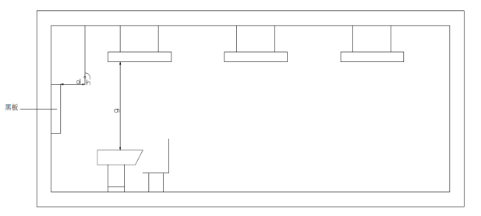
3.黑板灯安装要求
①宜采用吊杆安装方式，灯具平行于黑板安装，灯具距黑板平行间 d≤1000mm，距黑板上缘垂直距离 h≥100mm，以防黑板灯具遮挡投影仪或对授课老师产生直接眩光。
②黑板照明灯具的投射角，安装高度应可调节以满足黑板不同照明要求。投射角及高度双向调节可以满足有（无）电子白板（或投影仪）等视觉显示终端不同教室的黑板照明要求。（注：教室内都安装有投影设备或交互大屏）
③线路须穿管或扣板保护，不得有裸露电线。
4.照明控制安装要求
①教室照明控制应符合 GB50034-2013、GB50099-2011和GB50303-2015 规定。
②教室内的黑板灯具、靠窗户的灯具以及靠内侧的灯具应分别设置电源开关，能独立的开和关。
③教室照明调光系统分多个回路控制。教室照明灯具第一横排的每个灯具应由单独回路开关控制，在使用多媒体教学时，可分别调节照明、照度。其余每一纵列灯具由独立回路开关控制。
④黑板照明应分多个回路控制，每个灯具应由单独回路开关控制，在使用多媒体教学时，可分别调节照明、照度。
⑤教室及功能室必须全部重新布线，线路须穿管或扣板保护，不得有裸露电线。教室照明系统供电线路设计、线缆选型、施工安装等不得存有安全隐患。
⑥灯具开关控制面板采用固定方式安装在场室易于操作位置，开关控制面板有实现相关控制功能的按键，不使用含内置电池的开关控制面板。

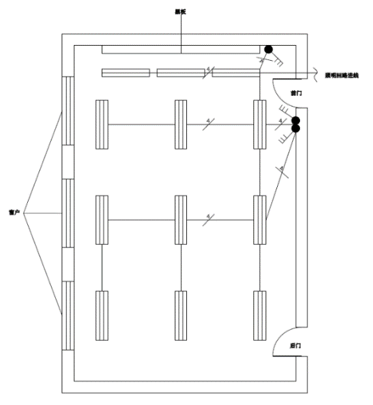
★5.安装其他要求
5.1 本项目安装还包括原有灯具的拆除、清运、规范处理、遮挡灯具安装的电扇拆除及移装。中标供应商安装新设备过程中如对安装场室（教室、功能室、阅览室等）的墙面、吊顶、地面、电路线路等原装修、装饰部分造成了影响或者破坏，中标供应商需将所影响或破坏的部分恢复至原貌。（提供承诺函原件加盖投标人公章(电子印章)）
5.2 中标人在项目实施过程中须按相关操作规程进行规范操作，以确保人员及货物的安全，实施过程中产生的一切安全事故责任由中标人自行承担；中标人安装的灯具应牢固可靠，保修期内因灯具坠落造成的人员伤害以及灯具损坏，责任由中标人承担，招标人不承担任何连带责任；（提供承诺函原件加盖投标人公章(电子印章)）

四、商务要求
★ 1、履约时间及地点：
1.1 履约时间：
① 政府采购合同签订之日起40日内供货安装调试完毕。其中普通教室样板间需在采购合同签订之日起5日内安装完毕，后5日内完成检测并出具检测合格报告。
②安装需分三个阶段：
第一阶段：普通教室样板间（1间）安装，安装完成后检测合格（须提供具有检测资质的第三方检测机构出具CMA或CNAS检测报告，且结论为合格，并满足《成都市中小学校健康教室视觉环境规范建设指南（试行）》指标要求。检测指标至少包括①课桌面维持平均照度；②黑板面维持平均照度；③课桌面均匀度；④黑板面均匀度；⑤照明功率密度；⑥统一眩光值；⑦频闪等指标。）后进行第二阶段；
第二阶段：完成其余场室安装；
第三阶段：中标人安装调试完毕后15日内，由中标人委托有资质的第三方检测机构和国家公证机构（监督抽样和检测过程并出具公证书）进行抽检，抽检场室比例不低于本项目施工场室总数的10%（不足1间的按1间抽检，检测和公证费用由中标人承担），抽检须兼顾学校不同类型的教室，并满足《成都市中小学校健康教室视觉环境规范建设指南（试行）》指标要求。检测指标至少包括①课桌面维持平均照度；②黑板面维持平均照度；③课桌面均匀度；④黑板面均匀度；⑤照明功率密度；⑥统一眩光值；⑦频闪等指标。检测合格并出具检测合格报告和公证书后，中标人通知采购人进行项目初步验收，采购人组织验收小组进行初验，验收合格后采购人在中标人出具的验收报告上签署意见，中标人同时向采购人移交检测合格报告、公证书、设计方案、产品合格证明材料等后初步验收合格。
1.2 履约地点：成都市北新小学校内。
★2、付款方式：
2.1 合同签订后，采购人在收到中标供应商提供的符合采购人财务要求的正规发票15日内以转账方式将不低于合同金额的30%预付款支付到合同约定的供应商账户。中标、成交供应商为中小企业的，采购人在收到中标供应商提供的符合采购人财务要求的正规发票10日内以转账方式将不低于合同金额的40%预付款支付到合同约定的供应商账户。初验合格后，采购人在收到中标供应商提供的符合采购人财务要求的正规发票10日内以转账方式向中标供应商支付至合同金额的80%，其余的款项在终验合格后支付。具体支付方式以签订合同为准。
2.2 开票要求：
①中标人必须在付款要素均具备的情况下才能开票，包括验收达到采购人要求、提供经采购人认可的验收合格报告（初验或终验）、设备正常运行期达到付款期限等，如果条件不具备，中标人提前开票，采购人将拒绝接收。
②达到开票条件后，开具本项目采购内容对应的发票。发票必须由中标人专人送达，采购人不接受邮寄和快递等方式。

五、质保期及服务要求
★1.本项目整体质保期为终验验收合格，签署验收报告之日起60个月（实际的质保期按照中标人在投标文件中的售后服务承诺为准，但不能少于60个月）。
2.质保期内，中标人应提供7*24小时的响应服务，维护人员随时保持通讯畅通，响应到场时间在30分钟以内，同时派经验丰富的维护工程师在初步判断故障部件后，1小时内携带备件到达现场，进行故障检测、维护与排除，保障教学的正常运行。如果故障在短时间内无法排除，提供替代整机，恢复教学正常工作。
★3. 质保期内，中标人应定期对产品进行日常维护保养，至少每季度一次到用户现场进行巡检,及时跟踪产品使用及质量的变化情况，每年提供一次《巡检报告》；更换损坏、有缺陷的光源或灯具。当光源或灯具因光衰不能满足要求时，应及时更新光源或灯具，消除设备（系统）运行（使用）故障及安全隐患，确保学校教育教学工作正常开展。
★4.质保期内，中标人每年至少一次，委托具有检测资质的第三方检测机构对施工场室至少抽取1间进行检测，检测满足《成都市中小学校健康教室视觉环境规范建设指南（试行）》指标要求，至少包括①课桌面维持平均照度；②黑板面维持平均照度；③课桌面均匀度；④黑板面均匀度；⑤照明功率密度；⑥统一眩光值；⑦频闪等指标。出具抽检合格报告并提交给采购人。如抽检不合格，须进行全面检测和整改。质保期内的检测费用及整改费用均由中标人承担。中标供应商签订合同前提供与检测机构质保期内至少每年一次检测的合作协议原件。（提供承诺函原件加盖投标人公章(电子印章)）
5. 本项目涉及的相关国家标准如有最新的，以最新标准执行。
6、交货时应提供以下技术资料（如涉及）
6.1.原产地证明书(由制造厂家签发)；
6.2.提供产品及配套设备的安装图纸及说明；
6.3.提供产品及配套设备使用说明书、维护手册；
6.4.备件手册、零件及易损件的图纸及相关资料；
6.5.其它相关技术资料。
7、售后服务：
7.1.终身零配件供应：中标人应保证设备停产后的备件供应保证10年，质保期满后以优惠的价格提供该设备所需的维修零配件。
7.2.中标人在国内应有24小时电话维修系统，并列出工程师名单、联系电话、通讯地址及备件库地址和备件的详细目录。
7.3.中标人为本项目提供终身维护的服务。

六、建设要求
1、建设方案至少包含人员配置、安全管理、施工进度、质量保证措施及承诺等。一组完整的施工人员队伍至少包含：货物配送、勘测定位设计、线路改造、灯具安装、光环境检测等岗位，且每组人数不能少于5人；施工进度按招标文件送货及安装的时间要求，科学设置进度安排以及设置建设中的应急处置措施；
2、供应商对所提供的设施设备，向采购人进行技术培训，培训内容包括运行操作、维修保养及设备简易故障的判别、排除。
3、供应商需考虑各类教室、功能室的面积差异，造成设计及安装要求的难度，为保证学校教学工作的正常开展，原则上本项目应在合同约定的期限内完成，如因不可抗拒的原因造成项目需要延期交付的，供应商应该充分考虑建设过程中的难度和不确定因素，教学期间建设原则：①必须保证学生、教师的人身安全；②不能影响学校正常的教学工作，施工必须安排在放学以后或周末进行，同时也不能对周边的居民造成不良影响；③建设人员不能在校内现场居住，同时在建设期间未经学校允许不得进入校园的非建设区域；④建设期间做好疫情防控工作。

★七、验收要求
1.本项目严格按照《财政部关于进一步加强政府采购需求和履约验收管理的指导意见》（财库[2016]205号）的相关规定进行验收。中标人完成安装施工第三阶段的相关要求后，采购人组织验收小组进行初验，验收合格后采购人在中标人出具的验收报告上签署意见，中标人同时向采购人移交检测合格报告、公证书、设计方案、产品合格证明材料等后初步验收合格。初步验收合格后进入试用期，试用期为签订初步验收报告之日后一年。试用期间发生质量问题，修复后试用期相应顺延。试用期结束后，采购人委托具有检测资质的第三方检测机构对施工场室至少抽取1间进行检测（检测费用由采购人承担），检测满足《成都市中小学校健康教室视觉环境规范建设指南（试行）》指标要求，至少包括①课桌面维持平均照度；②黑板面维持平均照度；③课桌面均匀度；④黑板面均匀度；⑤照明功率密度；⑥统一眩光值；⑦频闪等指标。检测合格并出具检测合格报告后，由采购人通知中标人进行最终验收，验收合格后采购人在中标人出具的验收报告上签署意见，终验合格后支付项目合同剩余全部款项。
2.如初验不合格，中标人须在15日内完成全面整改，并委托具有检测资质的第三方检测机构和国家公证机构（监督抽样和检测过程并出具公证书）进行抽检，抽检场室比例不低于本项目施工场室总数的20%，并提供检测合格报告和公证书。如不合格继续按上述方式整改，每整改一次，抽检比例增加10%，直至抽检合格。抽检合格后采购人组织人员进行整改后的验收，相关检测和公证费用由中标人承担。如终验不合格，中标人须在15日内完成全面整改，并委托具有检测资质的第三方检测机构和国家公证机构（监督抽样和检测过程并出具公证书）进行抽检，抽检场室比例不低于本项目施工场室总数的10%，并提供检测合格报告和公证书。如不合格继续按上述方式整改，每整改一次，抽检比例增加10%，直至抽检合格。抽检合格后采购人组织人员进行整改后的验收，相关检测和公证费用由中标人承担。
3.验收前中标人需提供的相关资料：
3.1.提供教室光照系统设计方案。
3.2.提供视觉环境建设施工方案。
3.3.提供配置设备产品合格证明材料。
3.4.提供配置设备安装规范性证明材料。
3.5.提供其它与教室视觉环境建设有关的材料。
4.验收依据：
4.1.本项目招标文件
4.2.本项目中标供应商投标文件
4.3.本项目合同

★政府采购政策要求：
1、本项目若涉及节能产品政府采购品目清单中政府强制采购产品的，投标人应提供国家确定的认证机构出具的、处于有效期之内的节能产品认证证书复印件加盖投标人公章(电子印章)。
2、供应商所投产品涉及国家强制认证的（CCC）或前置许可、认证的，在其他投标文件中提供符合国家强制认证（CCC）或前置许可、认证的承诺函原件，在供货时一并提供相关许可、认证材料。（提供承诺函原件加盖投标人公章(电子印章)）
3、供应商为本项目提供的所有产品、辅材符合现行的强制性国家相关标准、行业标准。（提供承诺函原件加盖投标人公章(电子印章)）

注意：①技术参数要求中带“▲”号的为关键性指标参数，不带“▲”的参数或配置为非关键性指标参数。如未满足将根据评分办法规定分别进行扣分。带“★”号条款为实质性要求，供应商若未满足的，将被视为无效投标。
②本项目涉及企业资质、产品认证、人员执业资格等描述与国家最新要求不一致时以最新要求为准。

附件：
节能产品政府采购品目清单
品目序号 | 名 称 |  |  | 依据的标准
1 | A020101 计算机设备 | ◆A02010104 台式计算机 |  | 《微型计算机能效限定值及能效等级》（GB 28380）
1 | A020101 计算机设备 | ◆A02010105 便携式计算机 |  | 《微型计算机能效限定值及能效等级》（GB 28380）
1 | A020101 计算机设备 | ◆A02010107 平板式微型计算机 |  | 《微型计算机能效限定值及能效等级》（GB 28380）
2 | A020106 输入输出设备 | A02010601 打印设备 | A0201060101 喷墨打印机 | 《复印机、打印机和传真机能效限定值及能效等级》（GB 21521）
2 | A020106 输入输出设备 | A02010601 打印设备 | ◆A0201060102 激光打印机 | 《复印机、打印机和传真机能效限定值及能效等级》（GB 21521）
2 | A020106 输入输出设备 | A02010601 打印设备 | ◆A0201060104 针式打印机 | 《复印机、打印机和传真机能效限定值及能效等级》（GB 21521）
2 | A020106 输入输出设备 | A02010604 显示设备 | ◆A0201060401 液晶显示器 | 《计算机显示器能效限定值及能效等级》（GB 21520）
2 | A020106 输入输出设备 | A02010609 图形图像输入设备 | A0201060901 扫描仪 | 参照《复印机、打印机和传真机能效限定值及能效等级》（GB 21521中打印速度为15页/分的针式打印机相关要求
3 | A020202 投影仪 |  |  | 《投影机能效限定值及能效等级》（GB 32028）
4 | A020204 多功能一体机 |  |  | 《复印机、打印机和传真机能效限定值及能效等级》（GB 21521）
5 | A020519 泵 | A02051901 离心泵 |  | 《清水离心泵能效限定值及节能评价值》（GB 19762）
6 | A020523 制冷空调设备 | ◆A02052301 制冷压缩机 | 冷水机组 | 《冷水机组能效限定值及能效等级》GB9577），《低环境温度空气源热泵冷水）机组能效限定值及能效等级》（GB 37480）
6 | A020523 制冷空调设备 | ◆A02052301 制冷压缩机 | 水源热泵机组 | 《水（地）源热泵机组能效限定值及能效等级》（GB 30721）
6 | A020523 制冷空调设备 | ◆A02052301 制冷压缩机 | 溴化锂吸收式冷水机组 | 《溴化锂吸收式冷水机组能效限定值及能效等级》（GB 29540）
6 | A020523 制冷空调设备 | ◆A02052305 空调机组 | 多联式空调（热泵）机组(制冷量>14000W) | 《多联式空调（热泵）机组能效限定值及能源效率等级》（GB 21454）
6 | A020523 制冷空调设备 | ◆A02052305 空调机组 | 单元式空气调节机(制冷>14000W) | 《单元式空气调节机能效限定值及能效等级》（GB 19576）《风管送风式空调机组能效限定值及能效等级》（GB 37479）
6 | A020523 制冷空调设备 | ◆A02052309 专用制冷、空调设备 | 机房空调 | 《单元式空气调节机能效限定值及能效等级》（GB 19576）
6 | A020523 制冷空调设备 | A02052399 其他制冷空调设备 | 冷却塔 | 《机械通风冷却塔第1部分：中小型开式冷却塔》（GB /T 7190.1）；  《机械通风冷却塔第2部分：大型开式冷却塔》（GB /T 7190.2）
7 | A020601 电机 |  |  | 《中小型三相异步电动机能效限定值及能效等级》（GB 18613）
8 | A020602 变压器 | 配电变压器 |  | 《三相配电变压器能效限定值及能效等级》（GB 20052）
9 | ◆A020609 镇流器 | 管型荧光灯镇流器 |  | 《管形荧光灯镇流器能效限定值 》（GB 17896）
10 | A020618 生活用电器 | A0206180101 电冰箱 |  | 《家用电冰箱耗电量限定值及能效等级》（GB 12021.2）
10 | A020618 生活用电器 | ◆A0206180203 空调机 | 房间空气调节器 | 《转速可控型房间空气调节器能效限定值及能效等 级》（GB 21455-2013），待2019 年修订发布后，按《房间空气调节器能效限定值及能效级》（GB21455-2019）实施。
10 | A020618 生活用电器 | ◆A0206180203 空调机 | 多联式空调（热泵）机组（制冷量≤14000W） | 《多联式空调（热泵）机组能效限定值及能源效率等》(GB 21454)
10 | A020618 生活用电器 | ◆A0206180203 空调机 | 单元式空气调节机(制冷量≤14000W) | 《单元式空气调节机能效限定值及能源效率等级》（GB 19576）《风管送风式空调机组能效限定值及能效等级》（GB 37479）
10 | A020618 生活用电器 | A0206180301 洗衣机 |  | 《电动洗衣机能效水效限定值及等级》（GB 12021.4）
10 | A020618 生活用电器 | A02061808 热水器 | ◆电热水器 | 《储水式电热水器能效限定值及能效等级》（GB 21519）
10 | A020618 生活用电器 | A02061808 热水器 | 燃气热水器 | 《家用燃气快速热水器和燃气采暖热水炉能效限定值及能效等级》（GB 20665）
10 | A020618 生活用电器 | A02061808 热水器 | 热泵热水器 | 《热泵热水机（器）能效限定值及能效等级》（GB 29541）
10 | A020618 生活用电器 | A02061808 热水器 | 太阳能热水系统 | 《家用太阳能热水系统能效限定值及能效等级》（GB 26969）
11 | A020619 照明设备 | ◆普通照明用双端荧光灯 |  | 《普通照明用双端荧光灯能效限定值及能效等级》（GB 19043）
11 | A020619 照明设备 | LED道路/隧道照明产品 |  | 《道路和隧道照明用 LED 灯具能效限定值及能效等级》（GB 37478）
11 | A020619 照明设备 | LED 筒灯 |  | 《室内照明用LED 产品能效限定值及能效等级》（GB 30255）
11 | A020619 照明设备 | 普通照明用非定向自镇流LED灯 |  | 《室内照明用LED产品能效限定值及能效等级》（GB 30255）
12 | ◆A020910 电视设备 | A02091001 普通视设备（电视机） |  | 《平板电视能效限定值及能效等级》（GB 24850）
13 | ◆A020911 视频设备 | A02091107 视频监控设备 | 监视器 | 以射频信号为主要信号输入的监视器应符合《平板电视能效限定值及能效等级》（GB 24850），以数字信号为主要信号输入的监视器应符合《计算机显示器能效限定值及能效等级》（GB 21520）
14 | A031210 饮食炊事机械 | 商用燃气灶具 |  | 《效等级商用燃气灶具能效限定值及》（GB 30531）
15 | ◆A060805 便器 | 坐便器 |  | 《坐便器水效限定值及水效等级》（GB 25502）
15 | ◆A060805 便器 | 蹲便器 |  | 《蹲便器用水效率限定值及用水效率等级》（GB 30717）
15 | ◆A060805 便器 | 小便器 |  | 《小便器用水效率限定值及用水效率等级》（GB 28377）
16 | ◆A060806 水嘴 |  |  | 《水嘴用水效率限定值及用水效率等级》（GB 25501）
17 | A060807 便器冲洗阀 |  |  | 《便器冲洗阀用水效率限定值及用水效率等级》（GB 28379）
18 | A060810 淋浴器 |  |  | 《淋浴器用水效率限定值及用水效率等级》（GB 28378）
注：
1.节能产品认证应依据相关国家标准的最新版本，依据国家标准中二级能效（水效）
指标。
2.上述产品中认证标准发生变更的，依据原认证标准获得的、仍在有效期内的认证
证书可使用至 2019 年6月1日。
3.以“◆”标注的为政府强制采购产品。

第七章 评标办法

1. 总则
1.1 根据《中华人民共和国政府采购法》、《中华人民共和国政府采购法实施条例》、《政府采购货物和服务招标投标管理办法》等法律制度，结合采购项目特点制定本评标办法。
1.2 公开招标采购项目开标结束后，采购人或者采购代理机构应当依法对投标人的资格进行审查。依据法律法规和本招标文件的规定，对投标文件是否按照规定要求提供资格性证明材料、是否按照规定交纳投标保证金，以确定投标供应商是否具备投标资格。
投标人的投标文件资格性审查时被判定为无效的，采购代理机构将通知投标人（以短信、现场公示、电话、“政府采购云平台”等任一方式）。投标人如对资格审查结论有异议的，应及时向采购代理机构反馈意见。采购代理机构将及时告知资格审查小组。（说明：无论投标人是否收到通知或提供反馈意见，均不影响资格审查和评标工作，且采购代理机构对此将不承担任何的责任。投标人对资格审查结论有异议的，其反馈意见仅限于资格审查小组对资格审查结论的正确性进行复核，避免出现审查错误。）
合格投标人不足三家的，不得评标。
评标工作由采购代理机构负责组织，具体评标事务由采购代理机构依法组建的评标委员会负责。评标委员会由采购人代表和有关技术、经济、法律等方面的专家组成。
1.3 评标工作应遵循公平、公正、科学及择优的原则，并以相同的评标程序和标准对待所有的投标人。
1.4 评标委员会按照招标文件规定的评标方法和标准进行评标，并独立履行下列职责：
（一）熟悉和理解招标文件；
（二）审查供应商（已通过资格审查）的投标文件是否满足招标文件要求，并作出评价；
（三）根据需要要求招标采购单位对招标文件作出解释；根据需要要求供应商对投标文件有关事项作出澄清、说明或者更正；
（四）推荐中标候选供应商，或者受采购人委托确定中标供应商；
（五）起草评标报告并进行签署；
（六）向招标采购单位、财政部门或者其他监督部门报告非法干预评标工作的行为；
（七）法律、法规和规章规定的其他职责。
1.5 评标过程独立、保密。投标人非法干预评标过程的行为将导致其投标文件作为无效处理。
1.6 评标委员会评价投标文件的响应性，对于投标人而言，除评标委员会要求其澄清、说明或者更正而提供的资料外，仅依据投标文件本身的内容，不寻求其他外部证据。

2、 评标方法
2.1本项目评标方法为：综合评分法。

3、 评标程序
3.1熟悉和理解招标文件和停止评标。
3.1.1评标委员会正式评标前，应当对招标文件进行熟悉和理解，内容主要包括招标文件中投标人资格条件要求、采购项目技术、服务和商务要求、评标方法和标准以及可能涉及签订政府采购合同的内容等。
3.1.2评标委员会熟悉和理解招标文件以及评标过程中，发现本招标文件有下列情形之一的，评标委员会应当停止评标：
（1）招标文件的规定存在歧义、重大缺陷的；
（2）招标文件明显以不合理条件对供应商实行差别待遇或者歧视待遇的；
（3）采购项目属于国家规定的优先、强制采购范围，但是招标文件未依法体现优先、强制采购相关规定的；
（4）采购项目属于政府采购促进中小企业发展的范围，但是招标文件未依法体现促进中小企业发展相关规定的；
（5）招标文件规定的评标方法是综合评分法、最低评标价法之外的评标方法，或者虽然名称为综合评分法、最低评标价法，但实际上不符合国家规定；
（6）招标文件将投标人的资格条件列为评分因素的；
（7）招标文件有违反国家其他有关强制性规定的情形。
3.1.3出现本条3.1.2规定应当停止评标情形的，评标委员会成员应当向招标采购单位书面说明情况。除本条规定和评标委员会无法依法组建的情形外，评标委员会成员不得以任何方式和理由停止评标。
3.2符合性检查。
3.2.1评标委员会依据本招标文件的实质性要求，对符合资格的投标文件进行审查，以确定其是否满足本招标文件的实质性要求。本项目符合性审查事项仅限于本招标文件的明确规定。投标文件是否满足招标文件的实质性要求，必须以本招标文件的明确规定作为依据，否则，不能对投标文件作为无效处理，评标委员会不得臆测符合性审查事项。
符合性审查表
序号 | 招标文件条目 | 实质性要求及无效投标情形 | 要求说明
1 | 招标文件第二章一、投标人须知附表序号1采购预算 | 本项目采购预算为：594000.00元；  超过采购预算的投标为无效投标。  本项目最高限价为：594000.00元；  超过最高限价的报价为无效投标。 | 投标人根据招标文件 第三章“开标一览表” 格式填写。评标委员会对上传内容按照招标文件要求进行评审。
2 | 招标文件第二章一、投标人须知附表序号2 不正当竞争预防措施 | 在评标过程中，评标委员会认为投标人的报价明显低于其他通过 符合性审查投标人的报价，有可能影响产品质量或者不能诚信履约的，应当要求其在评标现场合理的时间内提供说明，必要时提交相关证明材料。供应商书面说明应当按照国家财务会计制度的规定要求，逐项就供应商提供的货物、工程和服务的主营业务成本（应根据供应商企业类型予以区别）、税金及附加、销售费用、管理费用、财务费用等成本构成事项详细陈述。  供应商书面说明应当加盖电子印章，否则无效。  供应商提供说明后，评标委员会应当结合采购项目采购需求、专 业实际情况、供应商财务状况报告、与其他供应商比较情况等就供应商书面说明进行审查评价。供应商拒绝或者变相拒绝提供有效书面说明或者书面说明不能证明其报价合理性的，评标委员会应当将其投标文件作为无效处理。  注：投标人提交的书面说明、相关证明材料（如涉及），应当加 盖投标人（法定名称）电子印章，在评标委员会要求的时间内通过政府采购云平台进行递交，否则无效（给予供应商澄清、说明的时间不得少于 30 分钟，供应商已明确表示澄清、说明完毕的除外）。如因断电、断网、系统故障或其他不可抗力等因素，导致系统无法使用的，由投标人按评标委员会的要求进行澄清或者说明。 | 上传空白页即可，不对本项上传的材料作符合性审查。若有需要请按评标委员会要求提供书面说明、相关证明材料（如涉及）。
3 | 招标文件第二章一、投标人须知附表序号21进口产品 | 本项目招标文件中未载明“允许采购进口产品”的产品，视为拒绝进口产品参与竞争，供应商以进口产品投标时，将按无效投标处理。载明“允许采购进口产品”的产品，不限制国产产品参与竞争。 | 上传空白页即可，不对本项上传的材料作符合性审查。评标委员会根据投标产品响应情况评审。
4 | 招标文件第二章一、投标人须知附表序号5节能、环保及无线局域网产品政府采购政策 | 一、节能、环保产品政府采购政策：  根据《财政部 发展改革委 生态环境部 市场监管总局关于调整优化节能产品、环境标志产品政府采购执行机制的通知》（财库〔2019〕9号）相关要求，依据品目清单和认证证书实施政府优先采购和强制采购。本项目采购的产品属于品目清单范围的，依据国家确定的认证机构出具的、处于有效期之内的节能产品、环境标志产品认证证书，对获得证书的产品实施政府优先采购或强制采购。  本项目采购的产品属于品目清单强制采购范围的，供应商应按上述要求提供产品认证证书复印件并加盖投标人单位公章，否则投标无效。 | 若不涉及上传空白页即可，若涉及按照要求提供证明材料，评标委员会根据上传内容进行评审。
5 | 招标文件第二章一、投标人须知附表序号20合同分包 | 本项目不接受合同分包。 | 上传空白页即可，不对本项上传的材料作符合性审查。评标委员会根据招标文件要求进行评审。
6 | 招标文件第二章一、投标人须知附表序号3 联合体 | 本项目不允许联合体参加 | 上传空白页即可，不对本项上传的材料作符合性审查。评标委员会根据招标文件要求进行评审。
7 | 招标文件第二章4.投标费用 | 投标人参加投标的有关费用由投标人自行承担。 | 投标人根据招标文件第三章格式2-3填写，评标委员会根据上传内容进行评审。
8 | 招标文件第二章5.充分、公平竞争保障措施 | 5.1 使用综合评分法的采购项目，提供相同品牌产品且通过资格审查、符合性审查的不同投 标人参加同一合同项下投标的，按一家投标人计算，评审后得分最高的同品牌投标人获得中标人推荐资格;评审得分相同的，由采购人或者采购人委托评标委员会按照招标文件规定的方式确定一个投标人获得中标人推荐资格，招标文件未规定的采取随机抽取方式确定，其他同品牌投标人不作为中标候选人。非单一产品采购项目，采购人根据采购项目技术构成、产品价格比重等合理确定核心产品，本项目核心产品为LED 教室灯。多家投标人提供的核心产品品牌相同的，按前两款规定处理。 | 上传空白页即可，不对本项上传的材料作符合性审查。评标委员会根据投标文件要求进行评审。
9 | 招标文件第二章5.充分、公平竞争保障措施 | 5.2 利害关系供应商处理。单位负责人为同一人或者存在直接控股、管理关系的不同供应商不得参加同一合同项下的政府采购活动。采购项目实行资格预审的，单位负责人为同一人或者存在直接控股、管理关系的不同供应商可以参加资格预审，但只能由供应商确定其中一家符合条件的供应商参加后续的政府采购活动，否则，其投标文件作为无效处理。  5.3前期参与供应商处理。为采购项目提供整体设计、规范编制或者项目管理、监理、检测等服务的供应商，不得再参加该采购项目的其他采购活动。 | 投标人根据招标文件第三章格式2-3填写，评标委员会根据上传内容进行评审。
10 | 招标文件第二章10．计量单位 | 除招标文件中另有规定外，本次采购项目所有合同项下的投标均采用国家法定的计量单位。 | 上传空白页即可，不对本项上传的材料作符合性审查，评审委员会根据投标文件评审。
11 | 招标文件第二章11. 投标货币 | 本次招标项目的投标均以人民币报价。 | 上传空白页即可，不对本项上传的材料作符合性审查，评审委员会根据投标文件评审。
12 | 招标文件第二章13. 知识产权 | 13.1 投标人应保证在本项目使用的任何产品和服务（包括部分使用）时，不会产生因第三方提出侵犯其专利权、商标权或其它知识产权而引起的法律和经济纠纷，如因专利权、商标权或其它知识产权而引起法律和经济纠纷，由投标人承担所有相关责任。  13.2 采购人享有本项目实施过程中产生的知识成果及知识产权。  13.3 投标人如欲在项目实施过程中采用自有知识成果，投标人需提供开发接口和开发手册等技术文档，并承诺提供无限期技术支持，采购人享有永久使用权（含采购人委托第三方在该项目后续开发的使用权）。  13.4 如采用投标人所不拥有的知识产权，则在投标报价中必须包括合法获取该知识产权的相关费用。 | 投标人根据招标文件第三章格式1-5填写，评标委员会根据上传内容进行评审。
13 | 招标文件第二章14．投标文件的组成，其他响应性投标文件A 报价部分 | 2、本次招标报价要求：  2.1投标人的报价是投标人响应招标项目要求的全部工作内容的体现，包括投标人完成本项目所需的一切费用。  2.2投标人每种货物或服务只允许有一个报价，并且在合同履行过程中是固定不变的，任何有选择或可调整的报价将不予接受，并按无效投标处理。 | 投标人根据招标文件第三章格式2-3填写，评标委员会根据上传内容进行评审。
14 | 招标文件第二章14．投标文件的组成，其他响应性投标文件B 商务部分 | 投标人承诺给予招标采购单位的各种优惠条件（优惠条件事项不能包括采购项目本身所包括涉及的采购事项。投标人不能以“赠送、赠予”等任何名义提供货物和服务以规避招标文件的约束。否则，投标人提供的投标文件将作为无效投标处理，即使中标也将取消中标资格）。 | 投标人根据招标文件第三章格式2-3填写，评标委员会根据上传内容进行评审。
15 | 招标文件第二章16．投标保证金 | 本项目不收取投标保证金。 | 上传空白页即可，不对本项上传的材料作符合性审查。评标委员会根据投标文件进行评审。
16 | 招标文件第二章17．投标有效期 | 17.1投标有效期为提交投标文件的截止之日起90日。投标人投标文件中必须载明投标有效期，投标文件中载明的投标有效期可以长于招标文件规定的期限，但不得短于招标文件规定的期限。否则，其投标文件将作为无效投标处理。投标有效期内投标人撤销投标文件的，采购人或者采购代理机构可以不退还投标保证金。  17.2因不可抗力事件，采购人可于投标有效期届满之前与投标人协商延长投标有效期。投标人拒绝延长投标有效期的，不得再参与该项目后续采购活动，但由此给投标人造成的损失，采购人可以自主决定是否可以给予适当补偿。投标人同意延长投标有效期的，不能修改投标文件。  17.3因采购人采购需求作出必要调整，采购人可于投标有效期届满之前与投标人协商延长投标有效期。投标人拒绝延长投标有效期的，不得再参与该项目后续采购活动，但由此给投标人造成的损失，采购人应当予以赔偿或者合理补偿。投标人同意延长投标有效期的，不能修改投标文件。 | 投标人按照招标文件第三章格式2-2填写，评标委员会根据上传内容评审。
17 | 招标文件第二章18．投标文件的制作和签章、加密 | 资格性投标文件、其他响应性投标文件和报价要求投标文件每页圴应加盖有投标人（法定名称）电子印章，不得使用投标人专用章（如经济合同章、投标专用章等）或下属单位印章代替。 | 上传空白页即可，评标委员会根据投标文件并按照招标文件要求进行评审。
18 | 招标文件第二章27.合同分包 | 27.1 经采购人同意，中标人可以依法采取分包方式履行合同。这种要求应当在合同签订之前征得采购人同意，并且分包供应商履行的分包项目的品牌、规格型号及技术要求等，必须与中标的一致。  分包履行合同的部分应当为采购项目的非主体、非关键性工作，不属于中标人的主要合同义务。  27.2 采购合同实行分包履行的，中标人就采购项目和分包项目向采购人负责，分包供应商就分包项目承担责任。  27.3 中小企业依据《政府采购促进中小企业发展管理办法》(财库〔2020〕46号)规定的政策获取政府采购合同后，小型、微型企业不得分包或转包给大型、中型企业，中型企业不得分包或转包给大型企业。 | 投标人按照招标文件第三章格式2-3填写，评标委员会根据上传内容评审。
19 | 招标文件第二章28.合同转包 | 28.合同转包  本采购项目严禁中标人将任何政府采购合同义务转包。本项目所称转包，是指中标人将政府采购合同义务转让给第三人，并退出现有政府采购合同当事人双方的权利义务关系，受让人（即第三人）成为政府采购合同的另一方当事人的行为。  中标人转包的，视同拒绝履行政府采购合同义务，将依法追究法律责任。 | 投标人按照招标文件第三章格式2-3填写，评标委员会根据上传内容评审。
20 | 招标文件第二 章30.履约保证金 | 30.1 中标人收到中标通知书后，签订合同前，须根据招标文件的规定向采购人交纳规定数额的履约保证金。如果中标人在规定的合同签订时间前，没有按照招标文件的规定交纳履约保证金，且又无正当理由的，视为拒签合同，采购人可以与排在中标人之后第一位的中标候选人签订采购合同，以此类推，或重新开展采购活动。  30.2 履约保证金在中标人履行完合同约定的全部条款后全额退还（无息）；如果中标人未能履行合同规定的部分或全部义务，该保证金将视情况予以没收。 | 上传空白页即可，不对本项上传的材料作符合性审查。评标委员会根据投标文件进行评审。
21 | 招标文件第二章40条 | 国家或行业主管部门对采购产品的技术标准、质量标准和资格资质条件等有强制性规定的，必须符合其要求。 | 投标人按照招标文件第三章格式2-3填写，评标委员会根据上传内容评审。
22 | 招标文件第六章商务要求 | 该章涉及商务要求的全部实质性内容。 | 投标人按照招标文件第三章格式2-6填写，评标委员会根据上传内容评审。
23 | 招标文件第六章采购清单及技术参数要求 | 该章涉及采购清单及技术参数要求的全部实质性内容。 | 投标人按照招标文件第三章格式2-9填写，评标委员会根据上传内容评审。
24 | 招标文件 第二章36条 | 36.1 投标人参加本项目投标不得有下列情形：  （1）提供虚假材料谋取中标；  （2）采取不正当手段诋毁、排挤其他投标人；  （3）与招标采购单位、其他投标人恶意串通；  （4）向招标采购单位、评标委员会成员行贿或者提供其他不正当利益；  （5）在招标过程中与招标采购单位进行协商谈判；  （6）中标或者成交后无正当理由拒不与采购人签订政府采购合同；  （7）未按照采购文件确定的事项签订政府采购合同；  （8）将政府采购合同转包或者违规分包；  （9）提供假冒伪劣产品；  （10）擅自变更、中止或者终止政府采购合同；  （11）拒绝有关部门的监督检查或者向监督检查部门提供虚假情况；  （12）法律法规规定的其他情形。  投标人有上述情形的，按照规定追究法律责任，具备（1）-（10）条情形之一的，同时将取消中标资格或者认定中标无效。  36.2 投标人有下列情形之一的，视为投标人串通投标，其投标无效：  （1）不同投标人的投标文件由同一单位或者个人编制；  （2）不同投标人委托同一单位或者个人办理投标事宜；  （3）不同投标人的投标文件载明的项目管理成员或者联系人员为同一人；  （4）不同投标人的投标文件异常一致或者投标报价呈规律性差异；  （5）不同投标人的投标文件相互混装；  （6）不同投标人的投标保证金从同一单位或者个人的账户转出。 | 上传空白页即可，评标委员会根据投标文件并按照招标文件要求进行评审。
25 | 招标文件第七章3.2.3 | 投标文件组成明显不符合招标文件的规定要求，影响评标委员会评判的。 | 上传空白页即可，评标委员会根据投标文件按照招标文件第七章3.2.3进行评审。
3.2.2投标文件出现其他不影响采购项目实质性要求的情形，不作为符合性审查事项，不得作为无效投标处理。
3.2.3除政府采购法律制度规定的情形外，本项目投标人或者其投标文件有下列情形之一的，作为无效投标处理：
（一）投标文件组成明显不符合招标文件的规定要求，影响评标委员会评判的；
（二）投标文件未按招标文件第二章18.2要求盖电子印章的。
3.3比较与评价。按招标文件中规定的评标方法和标准，对未作无效投标处理的投标文件进行技术、服务、商务等方面评估，综合比较与评价。
3.4复核。评分汇总结束后，评标委员会应当进行复核，特别要对拟推荐为中标候选供应商的、报价最低的、投标文件被认定为无效的进行重点复核。
3.5推荐中标候选供应商。中标候选供应商应当排序。本项目采用综合评分法，评标结果按评审后得分由高到低顺序排列。得分相同的，按投标报价由低到高顺序排列；得分且投标报价相同的并列，投标文件满足招标文件全部实质性要求且按照评审因素的量化指标评审得分最高的供应商为中标候选供应商；报价相同且满足招标文件全部实质性要求且按照评审因素的量化指标评审得分相同的，不发达地区或少数民族地区的供应商排列顺序在非不发达地区或非少数民族地区的供应商之前；报价相同且满足招标文件全部实质性要求且按照评审因素的量化指标评审得分相同的，且均为不发达地区或少数民族地区的供应商并列；报价相同且满足招标文件全部实质性要求且按照评审因素的量化指标评审得分相同的，且不能判定为不发达地区或少数民族地区的供应商并列。（不发达地区或少数民族地区的供应商需提供属于不发达地区或少数民族地区企业的相关证明材料，或供应商注册地为不发达地区或少数民族地区。）中标候选供应商并列，由采购人自主采取公平、择优的方式选择中标供应商。同等条件下，优先采购节能环保和无线局域网产品。
评标委员会可推荐的中标候选供应商数量不能满足招标文件规定的数量的，只有在获得采购人书面同意后，可以根据实际情况推荐中标候选供应商。未获得采购人的书面同意,评标委员会不得在招标文件规定之外推荐中标候选供应商，否则，采购人可以不予认可。
3.6出具评标报告。评标委员会推荐中标候选供应商后，应当向招标采购单位出具评标报告。评标报告应当包括下列内容：
（一）招标公告刊登的媒体名称、开标日期和地点；
（二）获取招标文件的投标人名单和评标委员会成员名单；
（三）评标方法和标准；
（四）开标记录和评标情况及说明，包括无效投标人名单及原因；
（五）评标结果和中标候选供应商排序表；
（六）评标委员会授标建议；
（七）报价最高的投标人为中标候选人的，评标委员会应当对其报价的合理性予以特别说明。
评标委员会成员应当在评标报告中签字确认，对评标过程和结果有不同意见的，应当在评标报告中写明并说明理由。签字但未写明不同意见或者未说明理由的，视同无意见。拒不签字又未另行书面说明其不同意见和理由的，视同同意评标结果。
3.7评标争议处理规则。评标委员会在评审过程中，对于响应性审查、对供应商投标文件做无效投标处理及其他需要共同认定的事项存在争议的，应当以少数服从多数的原则做出结论，但不得违背法律法规和招标文件规定。有不同意见的评标委员会成员认为认定过程和结果不符合法律法规或者招标文件规定的，应当及时向招标采购单位书面反映。招标采购单位收到书面反映后，应当书面报告采购项目同级财政部门依法处理。
3.8供应商应当书面澄清、说明或者更正。
3.8.1在评标过程中，供应商投标文件实质性符合招标文件要求的前提下，评标委员会对投标文件中含义不明确、同类问题表述不一致或者有明显文字和计算错误的内容，应当以书面形式（须由评标委员会全体成员签字）要求供应商作出必要的书面澄清、说明或者更正，并给予供应商必要的反馈时间。
3.8.2投标人提交的书面说明、相关证明材料（如涉及），应当加盖投标人（法定名称）电子印章，在评标委员会要求的时间内通过政府采购云平台进行递交，否则无效（给予供应商澄清、说明的时间不得少于30分钟，供应商已明确表示澄清、说明完毕的除外）。澄清、说明或者更正不影响投标文件的效力，有效的澄清、说明或者更正材料，是投标文件的组成部分。如因系统故障（包括组织场所停电、断网等）导致系统无法使用的，由投标人按评标委员会的要求进行澄清或者说明。
3.8.3评标委员会要求供应商澄清、说明或者更正，不得超出招标文件的范围，不得以此让供应商实质改变投标文件的内容，不得影响供应商公平竞争。本项目下列内容不得澄清：
（一）按财政部规定应当在评标时不予承认的投标文件内容事项；
（二）投标文件中已经明确的内容事项；
3.8.4 本项目采购过程中，投标文件报价出现前后不一致的，按照下列规定修正：
（一）投标文件中开标一览表（报价表）内容与投标文件中相应内容不一致的，以开标一览表（报价表）为准；
（二）大写金额和小写金额不一致的，以大写金额为准；
（三）单价金额小数点或者百分比有明显错位的，以开标一览表的总价为准，并修改单价；
（四）总价金额与按单价汇总金额不一致的，以单价金额计算结果为准。
同时出现两种以上不一致的，按照前款规定的顺序修正。修正后的报价按照本章3.8.1-3.8.3的规定经投标人确认后产生约束力，投标人不确认的，其投标无效。
注：评标委员会当积极履行澄清、说明或者更正的职责，不得滥用权力。供应商的投标文件应当要求澄清、说明或者更正的，不得未经澄清、说明或者更正而直接作无效投标处理。
3.9 低于成本价投标处理。评标委员会认为投标人的报价明显低于其他通过符合性审查投标人的报价，有可能影响产品质量或者不能诚信履约的，应当要求其在评标现场合理的时间内提供书面说明，必要时提交相关证明材料；投标人不能证明其报价合理性的，评标委员会应当将其作为无效投标处理。
注：投标人提交的书面说明、相关证明材料（如涉及），应当加盖投标人（法定名称）电子印章，在评标委员会要求的时间内通过政府采购云平台进行递交，否则无效（给予供应商澄清、说明的时间不得少于30分钟，供应商已明确表示澄清、说明完毕的除外）。如因系统故障（包括组织场所停电、断网等）导致系统无法使用的，由投标人按评标委员会的要求进行澄清或者说明。
供应商提供书面说明后，评标委员会应当结合采购项目采购需求、专业实际情况、供应商财务状况报告、与其他供应商比较情况等就供应商书面说明进行审查评价。供应商拒绝或者变相拒绝提供有效书面说明或者书面说明不能证明其报价合理性的，评标委员会应当将其投标文件作为无效处理。
3.10招标采购单位现场复核评标结果。
3.10.1评标结果汇总完成后，评标委员会拟出具评标报告前，招标采购单位应当组织2名以上的本单位工作人员，在采购现场监督人员的监督之下，依据有关的法律制度和采购文件对评标结果进行复核，出具复核报告。除下列情形外，任何人不得修改评标结果：
（一）分值汇总计算错误的；
（二）分项评分超出评分标准范围的；
（三）客观评分不一致的；
（四）经评标委员会认定评分畸高畸低的。
存在本条上述规定情形的，由评标委员会自主决定是否采纳招标采购单位的书面建议，并承担独立评审责任。评标委员会采纳招标采购单位书面建议的，应当按照规定现场修改评标结果或者重新评审，并在评标报告中详细记载有关事宜；不采纳招标采购单位书面建议的，应当书面说明理由。招标采购单位书面建议未被评标委员会采纳的，应当按照规定程序要求继续组织实施采购活动，不得擅自中止采购活动。招标采购单位认为评标委员会评标结果不合法的，应当书面报告采购项目同级财政部门依法处理。
3.10.2有下列情形之一的，不得修改评标结果或者重新评审：
（一）招标采购单位现场复核时，复核工作人员数量不足的；
（二）招标采购单位现场复核时，没有采购监督人员现场监督的；
（三）招标采购单位现场复核内容超出规定范围的；
（四）招标采购单位未提供书面建议的。

4. 评标细则及标准
4.1本项目采用综合评分法，评分因素详见综合评分明细表。
4.2 评标委员会成员应当根据自身专业情况对每个有效投标供应商的投标文件进行独立评分，加权汇总每项评分因素的得分，得出每个有效投标供应商的总分。技术类评分因素由技术方面评标委员会成员独立评分。经济类评分因素由经济方面评标委员会成员独立评分。采购人代表原则上对技术类评分因素独立评分。价格和其他不能明确区分的评分因素由评标委员会成员共同评分。
4.3综合评分明细表
4.3.1综合评分明细表的制定以科学合理、降低评委会自由裁量权为原则。
4.3.2 综合评分明细表按须知表中的相关要求进行价格调整，再参与价格分评审。
4.3.3综合评分明细表
序号 | 评分因素  及权重 | 分值 | 评分标准 | 说 明
一 | 报价30% | 30分 | 以满足招标文件要求且投标价格最低的投标报价为评标基准价，其价格分为满分。其他投标人的价格分统一按照下列公式计算：投标报价得分=(评标基准价／投标报价)×30。 | 共同评分因素
二 | 技术参数21% | 21分 | 1．投标人针对采购清单中的一般技术参数条款（指未标注 “▲”的条款，共8条）的响应得分规则如下：一般技术参数条款响应得分=（投标人满足一般技术参数条款的数量÷一般技术参数条款的总数量）×12分。  2.投标人针对采购清单中带“▲”技术参数条款（共2条）的响应得分规则如下：“▲”技术参数条款响应得分=（投标人满足“▲”技术参数条款的数量÷“▲”技术参数条款的总数量）×9分。  注：招标文件第六章“技术参数及要求”中有明确规定，则按照规定提供技术参数及要求的佐证材料，否则不予认定。 | 技术类评分因素
三 | 投标人综合实力3% | 3分 | 投标人具有有效期内的质量管理体系认证证书、职业健康安全管理体系认证证书，每有1个得1.5分，最多得3分。  注：提供证书复印件并加盖投标人公章（电子印章）。 | 共同评分因素
四 | 产品综合  实力15% | 15分 | - 投标人所投LED教室灯视觉健康舒适度（VICO）≤2的得3分；  注：提供国家认可的第三方检测机构出具封面带有CMA标志的完整检测报告复印件，并加盖投标人公章（电子印章），否则不得分。  - 供应商所投LED教室灯和LED黑板灯的光通维持率能达到：①在0小时(不含)—10000（含）小时期间，光通维持率≥90%的，得1分；②在10000小时的基础上，每增加2000小时的，且光通量维持率≥90%的，加0.5分。此项最多得4分；  注：提供国家认可的第三方检测机构出具封面带有CMA及CNAS标志的完整检测报告复印件，并加盖投标人公章（电子印章），否则不得分。  3．供应商所投LED教室灯和LED黑板灯的显色指数能达到：①在0小时(不含)—10000（含）小时期间，Ra≥90的，得1分；②在10000小时的基础上，每增加2000小时的，且显色指数Ra≥90的，加0.5分。此项最多得4分；  注：提供国家认可的第三方检测机构出具封面带有CMA及CNAS标志的完整检测报告复印件，并加盖投标人公章（电子印章），否则不得分。  4.投标人所投LED教室灯在0小时及1000小时试验后，相关色温两者差值≤20K；一般显色指数两者差值≤1；特殊显色指数R9两者差值≤2（1000小时验证试验条件：持续时间1000小时）的得2分；  注：提供国家认可检测机构出具的检测报告复印件（该检测报告有CMA标志），并加盖投标人公章（电子印章），否则不得分。  5.投标人所投LED教室灯在0小时及1000小时试验后，功率因数两者差值≤0.002；发光效能两者差值≤1LM/W（1000小时验证试验条件：持续时间1000小时）的得2分；  注：提供国家认可检测机构出具的检测报告复印件（该检测报告有CMA标志），并加盖投标人公章（电子印章），否则不得分。 | 共同评分因素
五 | 履约能力9% | 9分 | 1.投标人每提供1份为了实现青少年近视综合防控（灯光改造）的完整设计方案的，得1分，最高得4分。  说明：①设计方案必须是为义务教育阶段的中学或小学的学校进行设计；②完整设计方案至少包括：教室数据采集（至少包含教室空间数据、课桌面及黑板面照度数据）、光学照明设计（至少包含模拟效果图、等照度图、点照度图、伪色图）、健康照明环境设计（至少包含学校整体布局图、楼层布局图、教室布局图），且设计能满足本项目招标文件的要求；③提供设计方案复印件并加盖学校公章（电子印章）和投标人公章（电子印章）。  2. 投标人针对本项目的LED教室灯和LED黑板灯进行管控设计，并达到：①可以控制每盏灯的开关;②可以获取灯具相关状态;③可以整体控制开关和管理运行模式，且承诺在项目履约过程中按照以上三点的设计内容进行实施建设的，得2分。  说明：提供国家认可的第三方检测机构出具的组网和通讯的功能检测报告复印件，加盖投标人公章（电子印章），检测报告带查询二维码或其他联系方式（联系电话或网址），并提供在项目履约过程中按照以上三点的设计内容进行实施建设的承诺函，否则不得分。  3. 投标人针对本项目的LED教室灯进行运行设计，并达到：①可实现智能调光；②环境光发生变化时,每盏灯根据环境的变化,自动调光，且承诺在项目履约过程中按照以上两点的设计内容进行实施建设的，得3分。  说明：提供国家认可的第三方检测机构出具的组网和通讯的功能检测报告复印件，加盖投标人公章（电子印章），检测报告带查询二维码或其他联系方式（联系电话或网址），并提供在项目履约过程中按照以上两点的设计内容进行实施建设的承诺函，否则不得分。 | 技术类评审因素
六 | 建设方案15% | 15分 | 根据投标人针对本项目的建设方案打分，方案中：  （1）配送安装方案（4分）。针对本项目，提供①货物配送；②勘测定位设计；③线路改造及灯具安装；④安装工艺方法及施工人员进度安排等进行综合评分，以本项目的响应程度和最大限度满足采购人的采购需求为标准进行评定，配送安装方案语言表述准确清晰，内容健全，并符合本项目实施特点的得4分；每缺一项扣1分；每项中有1处引用法规或标准错误或描述不清晰、模糊，与实际需求不符或不满足要求或与项目需求不匹配或直接套用其他项目内容的扣0.5分，该分项扣完为止。  （2）质量保证措施方案（4分）。针对本项目，提供①从原材料如支架、电源、面板、背板、反光材料、光珠等的质量保证到生产灯具到成品做好每一步质量控制措施；②灯具安装中定位设计、线路改造、开关控制、达标检测描述完善合理；③安全文明施工与环境保护措施有效合理；④安装施工中的疫情防控措施符合本地防控要求且有效合理。以本项目的响应程度和最大限度满足采购人的采购需求为标准进行评定，质量保证措施方案语言表述准确清晰，内容健全，并符合本项目实施特点的得4分；每缺一项扣1分；每项中有1处引用法规或标准错误或描述不清晰、模糊，与实际需求不符或不满足要求或与项目需求不匹配或直接套用其他项目内容的扣0.5分，该分项扣完为止。  （3）采用自动智能控制系统实现照明控制的，且符合招标文件“照明控制安装要求”的，控制设备需与灯具同一品牌，确保良好兼容性，得3分，提供相关技术材料及检测报告，加盖投标人公章（电子印章），并提供中标后按自动智能控制方案实施建设的承诺函。  （4）投标人每提供一份国家认可第三方检测机构出具对一间教室光环境改造的检测合格报告的，得0.2分，最多得4分。  说明：①提供国家认可第三方检测机构出具封面带有CMA标志的完整检测报告复印件及国家市场监督管理总局（全国认证认可信息公共服务平台）查询结果截图（截图需能够清晰显示完整网址和报告编号），并加盖投标人公章（电子印章）。  ②检测报告的检测依据为GB/T 36876-2018《中小学校普通教室照明设计安装卫生要求》或T/JYBZ 005-2018《中小学教室照明技术规范》。  ③检测指标至少包括：3.1.课桌面维持平均照度；3.2.黑板面维持平均照度；3.3.课桌面均匀度；3.4.黑板面均匀度；3.5.照明功率密度；3.6.统一眩光值；3.7.频闪等指标。  ④送检（委托）单位为投标人或所投产品制造商。  检测报告须同时满足上述4点，否则不予认定。 | 技术类评审因素
七 | 售后服务  方案5% | 5分 | 1．投标人具有本地化的备品备件仓储场地或承诺中标后设立本地化的备品备件仓储场地，得1分。  说明：提供相关证明材料复印件或承诺函并加盖投标人公章（电子印章）。  2．根据投标人为本项目制定的售后服务方案打分，方案包括（1）应急措施；（2）售后服务流程及售后服务人员安排及相关设施设备；（3）备货供应和响应保障；（4）巡检方案，每项分析描述要结合本项目的实际特点进行综合考虑，每项分析描述最大限度符合采购人采购需求的，每项得1分，本项共4分。每项分析描述有缺项该项不得分；每项中有1处引用法规或标准错误或描述不清晰、模糊，与实际需求不符或不满足要求或与项目需求不匹配或直接套用其他项目内容的扣0.5分，该分项扣完为止。 | 技术类评分因素
八 | 节能、环境标志、无线局域网产品2% | 2分 | 投标产品中属于政府采购优先采购范围的，则每有一项为节能产品或者环境标志产品或者无线局域网产品的得0.5分，非节能、环境标志产品的、无线局域网产品的不得分。本项最多得2分。  注：1.节能产品、环境标志产品优先采购范围以品目清单为准。财政部、发展改革委、生态环境部等部门根据产品节能环保性能、技术水平和市场成熟程度等因素，确定实施政府优先采购和强制采购的产品类别及所依据的相关标准规范，以品目清单的形式发布并适时调整。无线局域网产品优先采购范围以中国政府采购网公布的《无线局域网认证产品政府采购清单》为准。  2.投标产品属于优先采购范围内的节能产品或者环境标志产品的，提供国家确定的认证机构出具的、处于有效期之内的节能产品、环境标志产品认证证书复印件加盖供应商单位公章（电子印章）。  3.投标产品属于优先采购范围内的无线局域网产品的，提供政府采购清单对应页并加盖供应商单位公章（电子印章）。 | 共同评分因素

4.3.4 本次综合评分法由评标委员会各成员独立对通过初审（资格检查和响应性检查）的投标人的投标文件进行评审和打分，

评标得分＝（A1＋A2＋……＋An）/NA＋（B1＋B2＋……＋Bn）/ NB＋（C1＋C2＋……＋Cn）/ NC＋（D1＋D2＋……＋Dn）/ ND

A1、A2……An分别为每个经济类评委（经济类专家）的打分，NA为经济类评委（经济类专家）人数；B1、B2＋……Bn 分别为每个技术类评委（技术类专家和采购人代表）的打分，NB为技术类评委（技术类专家和采购人代表）人数；C1、C2……Cn分别为评审委员会每个成员的打分（共同评分类），ND为评标委员会人数。

5、 废 标
5.1本次政府采购活动中，出现下列情形之一的，予以废标：
（1）符合专业条件的供应商或者对招标文件作实质响应的供应商不足三家的；
（2）出现影响采购公正的违法、违规行为的；
（3）投标人的报价均超过了采购预算，采购人不能支付的；
（4）因重大变故，采购任务取消的。
废标后，采购代理机构应在四川政府采购网上公告，并公告废标的情形。投标人需要知晓导致废标情形的具体原因和理由的，可以通过书面形式询问招标采购单位。
5.2对于评标过程中废标的采购项目，评标委员会应当对招标文件是否存在倾向性和歧视性、是否存在不合理条款进行论证，并出具书面论证意见。

6、定标
6.1. 定标原则：本项目根据评标委员会推荐的中标候选供应商名单，按顺序确定中标供应商。
6.2. 定标程序
6.2.1 评标委员会将评标情况写出书面报告，推荐中标候选供应商。
6.2.2 采购代理机构在评标结束后2个工作日内将评标报告送采购人。
6.2.3 采购人在收到评标报告后5个工作日内，按照评标报告中推荐的中标候选供应商顺序确定中标供应商。采用综合评分法的，评标结果按评审后得分由高到低顺序排列。得分相同的，按投标报价由低到高顺序排列；得分且投标报价相同的并列，投标文件满足招标文件全部实质性要求且按照评审因素的量化指标评审得分最高的供应商为中标候选供应商；报价相同且满足招标文件全部实质性要求且按照评审因素的量化指标评审得分相同的，不发达地区或少数民族地区的供应商排列顺序在非不发达地区或非少数民族地区的供应商之前；报价相同且满足招标文件全部实质性要求且按照评审因素的量化指标评审得分相同的，且均为不发达地区或少数民族地区的供应商并列；报价相同且满足招标文件全部实质性要求且按照评审因素的量化指标评审得分相同的，且不能判定为不发达地区或少数民族地区的供应商并列（不发达地区或少数民族地区的供应商需提供属于不发达地区或少数民族地区企业的相关证明材料，或供应商注册地为不发达地区或少数民族地区。）。中标候选供应商并列，由采购人自主采取公平、择优的方式选择中标供应商。
注意，采购人按照推荐的中标候选供应商顺序确定中标供应商，不能认为采购人只能确定第一中标候选供应商为中标供应商，采购人有正当理由的，可以确定后一顺序中标候选供应商为中标供应商，依次类推。
6.2.4 根据采购人确定的中标供应商，采购代理机构在四川政府采购网上发布中标公告，并自采购人确定中标之日起2个工作日内向中标供应商发出中标通知书。
6.2.5 招标采购单位不退回投标人投标文件和其他投标资料。

7. 评标专家在政府采购活动中承担以下义务：
（一）遵守评审工作纪律；
（二）按照客观、公正、审慎的原则，根据采购文件规定的评审程序、评审方法和评审标准进行独立评审；
（三）不得泄露评审文件、评审情况和在评审过程中获悉的商业秘密；
（四）及时向监督部门报告评审过程中采购组织单位向评审专家做倾向性、误导性的解释或者说明，供应商行贿、提供虚假材料或者串通、受到的非法干预情况等违法违规行为；
（五）发现采购文件内容违反国家有关强制性规定或者存在歧义、重大缺陷导致评审工作无法进行时，停止评审并向采购组织单位书面说明情况；
（六）配合答复处理供应商的询问、质疑和投诉等事项；
（七）法律、法规和规章规定的其他义务。

8.评标专家在政府采购活动中应当遵守以下工作纪律：
（一）遵行《政府采购法》第十二条和《政府采购法实施条例》第九条及财政部关于回避的规定。
（二）评标前，应当将通讯工具或者相关电子设备交由招标采购单位统一保管。
（三）评标过程中，不得与外界联系，因发生不可预见情况，确实需要与外界联系的，应当在监督人员监督之下办理。
（四）评标过程中，不得干预或者影响正常评标工作，不得发表倾向性、引导性意见，不得修改或细化招标文件确定的评标程序、评标方法、评标因素和评标标准，不得接受供应商主动提出的澄清和解释，不得征询采购人代表的意见，不得协商评分，不得违反规定的评标格式评分和撰写评标意见，不得拒绝对自己的评标意见签字确认。
（五）在评标过程中和评标结束后，不得记录、复制或带走任何评标资料，除因规定的义务外，不得向外界透露评标内容。
（六）服从评标现场招标采购单位的现场秩序管理，接受评标现场监督人员的合法监督。
（七）遵守有关廉洁自律规定，不得私下接触供应商，不得收受供应商及有关业务单位和个人的财物或好处，不得接受采购组织单位的请托。

第八章 政府采购合同
成都市北新小学校教室光环境提升项目政府采购合同
合同编号：
计划号/备案号：
签订地点：
签订时间：
采购人(甲方)：
供应商(乙方)：

根据《中华人民共和国政府采购法》《中华人民共和国民法典》及学校（幼儿园） 项目 (采购项目的名称)(项目编号： )甲方的《招标文件》、乙方的《投标文件》及《中标通知书》，甲、乙双方同意签订本合同。本项目的《招标文件》《投标文件》《中标通知书》等均为本合同不可分割的部分。双方同意共同遵守如下条款：
一、供货一览表（乙方中标后，由甲乙双方共同踏勘现场，确定需最终改造灯光的盏数，并如实填写下表，结算以下表为准）
序号 | 货物  品名 | 规格  型号 | 制造  厂商 | 单位（盏） | 数量 | 单价（元） | 总价（元） | 备注
1
2
3
…
 | 合计
二、合同总金额
1、本合同总金额 元。大写： 。（说明：招标确定的黑板灯、教室灯、面板灯价格为固定单价，合同总价最终以实际安装并验收盏数进行结算，不得超过招标控制价。）
2、本合同总价款包括但不限于货物、软件、标准附件、备品备件、专用工具、图纸资料、技术服务，包装、运输、装卸、保险、税金，货到就位以及安装、调试、培训、保修等验收合格之前和质保期内的售后服务一切税金和费用。
3、本合同执行期间合同总价款不变，甲方无须另向乙方支付本合同规定之外的其他任何费用。
三、质量要求
1．乙方须提供全新且正品的货物（含零部件、配件等），表面无划伤、无碰撞痕迹，且权属清楚，不得侵害他人的知识产权。
2．货物必须符合或优于国家（行业）标准，以及本项目《招标文件》的质量要求和技术指标与出厂标准。
3．乙方须在本合同签订之日起5日内完成普通教室样板间的安装，后5日内完成检测并出具检测合格报告。经甲方确认后，乙方才能按样建设，并以此样板间作为验收样本。
4．所有货物上均应有产品质量合格标志，出现质量问题，乙方应负责三包（包修、包换、包退），费用由乙方负担，甲方有权到产品生产厂家生产场地检查货物质量和生产进度。
四、工期及验收
1．工期：政府采购合同签订之日起30日内供货安装调试完毕，签订合同前提供招标文件中要求的检测报告原件和中标供应商与检测机构签订的质保期内至少每年一次检测的合作协议原件。
2．初步验收方式：本项目严格按照《财政部关于进一步加强政府采购需求和履约验收管理的指导意见》（财库[2016]205号）的相关规定进行验收。乙方安装调试完毕后15日内，由乙方委托有资质的第三方检测机构和国家公证机构（监督抽样和检测过程并出具公证书）进行抽检，抽检场室比例不低于本项目施工场室总数的10%（不足1间的按1间抽检，检测和公证费用由乙方承担），抽检须兼顾学校不同类型的教室。检测合格并出具检测合格报告和公证书后，乙方通知甲方进行项目初步验收，甲方组织验收小组进行初验，验收合格后甲方在乙方出具的验收报告上签署意见，乙方同时向甲方移交检测合格报告、公证书、设计方案、产品合格证明材料等后初步验收合格。
3．最终验收方式：本项目严格按照《财政部关于进一步加强政府采购需求和履约验收管理的指导意见》（财库[2016]205号）的相关规定进行验收。初步验收合格并签订初步验收报告后，进入试用期，试用期为签订初步验收报告后一年。试用期间发生质量问题，修复后试用期相应顺延。试用期结束后，甲方委托具有检测资质的第三方检测机构对施工场室至少抽取1间进行检测（检测费用由甲方承担），检测合格并出具检测合格报告后，由甲方通知乙方进行最终验收，验收合格后甲方在乙方出具的验收报告上签署意见。
4．检测标准：满足《成都市中小学校健康教室视觉环境规范建设指南（试行）》指标要求，检测指标至少包括①课桌面维持平均照度；②黑板面维持平均照度；③课桌面均匀度；④黑板面均匀度；⑤照明功率密度；⑥统一眩光值；⑦频闪等指标。检测后由具有检测资质的第三方检测机构出具CMA或CNAS的检测报告，且结论为合格。
5．初步验收不合格：如初验不合格，乙方须在15日内完成全面整改，并委托具有检测资质的第三方检测机构和国家公证机构（监督抽样和检测过程并出具公证书）进行抽检，抽检场室比例不低于本项目施工场室总数的20%，并提供检测合格报告和公证书。如不合格继续按上述方式整改，每整改一次，抽检比例增加10%，直至抽检合格。抽检合格后甲方组织人员进行整改后的验收，相关检测和公证费用由乙方承担。
6．最终验收不合格：如终验不合格，乙方须在15日内完成全面整改，并委托具有检测资质的第三方检测机构和国家公证机构（监督抽样和检测过程并出具公证书）进行抽检，抽检场室比例不低于本项目施工场室总数的10%，并提供检测合格报告和公证书。如不合格继续按上述方式整改，每整改一次，抽检比例增加10%，直至抽检合格。抽检合格后甲方组织人员进行整改后的验收，相关检测和公证费用由乙方承担。
五、付款方式
1．合同签订后，采购人在收到中标供应商提供的符合采购人财务要求的正规发票15日内以转账方式将不低于合同金额的30%预付款支付到合同约定的供应商账户。中标、成交供应商为中小企业的，采购人在收到中标供应商提供的符合采购人财务要求的正规发票10日内以转账方式将不低于合同金额的40%预付款支付到合同约定的供应商账户。初验合格后，采购人在收到中标供应商提供的符合采购人财务要求的正规发票10日内以转账方式向中标供应商支付至合同金额的80%，其余的款项在终验合格后支付。具体支付方式以签订合同为准。
2.开票要求：
①中标人必须在付款要素均具备的情况下才能开票，包括验收达到采购人要求、提供经采购人认可的验收合格报告（初验或终验）、设备正常运行期达到付款期限等，如果条件不具备，中标人提前开票，采购人将拒绝接收。
②达到开票条件后，开具本项目采购内容对应的发票。发票必须由中标人专人送达，采购人不接受邮寄和快递等方式。3．乙方指定账户：
户 名：
开户行：
账 号：
乙方承诺本合同载明的收款信息真实、完整、有效，如因乙方提供的账户信息有误导致甲方不能按时付款的，甲方不承担违约责任。双方确认，因甲方资金调度等原因导致甲方逾期付款的，付款时间顺延不视为甲方违约。
六、履约保证金
1．乙方应在签订本合同之前，向甲方提交合同履约保证金 元，大写：
（中标价的5%）。如乙方逾期或未足额缴纳保证金的，视为放弃中标资格。
2．履约保证金退还：在履行完合同约定的全部义务且无任何违约情形的，乙方向甲方书面申请退还履约保证金，甲方在收到乙方书面申请30日内，向乙方退还履约保证金 元，大写： （退还履约保证金不计利息）。
3．合同履行期间，如乙方出现违约情形或违约给甲方造成损失的，甲方有权从履约保证金中扣除乙方应付款项，包括但不限于违约金、赔偿金等。甲方扣除应付款项后，乙方应按照甲方的要求按时补足履约保证金，若逾期未补足的，甲方有权单方面无条件解除本合同，给甲方造成损失的乙方应全额赔偿。
七、售后服务
1．质保期为终验合格之日起 月，质保期内出现质量问题，乙方在接到通知后30分钟内响应到场，1小时内完成维修或更换，并承担维修更换的费用。如经乙方3次维修仍不能达到本合同约定的质量标准，甲方有权退货并追究乙方的违约责任。
2．质保期内，乙方每年至少一次，委托具有检测资质的第三方检测机构对施工场室至少抽取1间进行检测，出具抽检合格报告并提交给甲方。如抽检不合格，须进行全面检测和整改。质保期内的检测费用及整改费用均由乙方承担。
3．乙方须指派专人负责与甲方联系售后服务事宜。
八、安全条款
1．甲方对施工过程安全管理中不称职的现场负责人或施工人员，有权要求乙方予以撤换。
2．乙方现场负责人为安全施工的直接责任人，乙方的法定代表人为安全施工的第一责任人，乙方对现场安全承担全部责任。
（1）乙方应为所有现场作业人员购买安全保险。
（2）乙方应制定施工安全技术措施，组织相关人员学习并严格执行各项安全规章制度。
（3）乙方应具有满足工程需要和保证安全施工的设备、安全防护设施及安全用具。开工前应对机械用具及安全防护设施进行全面检查，确保符合安全规定并不超过检验周期。
（4）乙方特种作业（操作）人员，必须具有相关部门颁发并在有效期内的相应资质证书，持证上岗。
（5）乙方严禁使用未成年工和不适应现场安全施工要求的老、弱、病、残人员进行施工。
（6）乙方管理人员违章指挥、强令施工人员冒险作业造成的伤亡事故，责任由乙方承担，甲方不承担任何责任。
（7）在施工、保修过程中发生的人员伤亡、安全事故等由乙方负全部责任，承担全部赔偿，甲方不承担任何责任；如甲方因此遭受的损失（该损失包括但不限于甲方因此而赔付的金额、支付的律师费、诉讼费、仲裁费、保全费、保全保险费、鉴定费等），甲方有权向乙方全部追偿。
九、廉政条款
1．甲方义务
（1）甲方及其工作人员不得索要或接受乙方的礼金、有价证券和贵重物品，不得在乙方报销任何应由甲方或甲方工作人员支付的费用。
（2）甲方及其工作人员不得参加乙方安排的宴请和娱乐活动；不得接受乙方提供的通讯工具、交通工具和高档办公用品等。
（3）甲方及其工作人员不得要求或者接受乙方为其住房装修、婚丧嫁娶活动、配偶子女的工作安排以及出国出境、旅游等提供方便。
（4）甲方及其工作人员及其配偶、子女不得参与甲方项目的材料设备供应、工程分包、劳务等经济活动。
（5）甲方及其工作人员不得以任何理由向乙方推荐分包单位或推销材料，不得要求乙方购买本合同约定外的材料和设备。
2．乙方义务
（1）乙方不得以任何理由向甲方及其工作人员行贿或馈赠礼金、有价证券、贵重礼品。
（2）乙方不得以任何名义为甲方及其工作人员报销应由甲方单位或工作人员支付的任何费用。
（3）乙方不得以任何理由安排甲方工作人员参加宴请及娱乐活动。
（4）乙方不得为甲方及其工作人员购置或提供通讯工具、交通工具和高档办公用品等。
十、违约责任
1．甲方违约责任
（1）甲方无正当理由拒收货物的，甲方应偿付合同总价3%的违约金。
（2）甲方无正当理由逾期支付货款的，应及时付足货款且偿付乙方欠款总额1‰/天的违约金。逾期付款超过60天的，乙方有权终止合同。
2．乙方违约责任
（1）乙方未按合同工期完工并交付使用的，应向甲方偿付逾期交付部分货款总额的1‰/天的违约金。逾期完工并交付使用超过30天，甲方有权终止合同，同时乙方则应按合同总价的3%向甲方偿付违约金。
（2）乙方交付的货物质量不符合合同约定的，乙方应向甲方支付合同总价的3%的违约金，并须在甲方要求的时间内更换合格的货物给甲方，否则，视作乙方不未按合同工期完工并交付使用，按本条本款尚述第“（1）”项规定由乙方偿付违约金给甲方。
（3）乙方保证本合同货物的权利无瑕疵，包括货物所有权及知识产权等权利无瑕疵。如任何第三方经法院（或仲裁机构）裁决有权对上述货物主张权利或国家机关依法对货物进行没收查处的，乙方除应向甲方返还已收款项外，还应另按合同总价的3%向甲方支付违约金并赔偿因此给甲方造成的一切损失。
（4）如因乙方工作人员在履行职务过程中的疏忽、失职、过错等故意或者过失原因给甲方造成的损失或侵害，包括但不限于甲方本身的财产损失，由此而导致的甲方对任何第三方的法律责任等，乙方对此均应承担全部的赔偿责任。
（5）乙方偿付的违约金不足以弥补甲方损失的，还应另行补足甲方损失。本合同所称损失包括但不限于甲方遭受的直接损失、对第三方的赔偿费用、为维权产生的诉讼费、仲裁费、鉴定费、保全费、保全保险费、公证费、交通费、律师费等相关费用。甲方应承担的上述费用、赔偿金、补偿金等，甲方有权从应付未付款项中予以扣除。
十一、争议解决办法
1．因货物的质量问题发生争议，由质量技术监督部门或其指定的质量鉴定机构进行质量鉴定。货物符合标准的，鉴定费由甲方承担；货物不符合质量标准的，鉴定费由乙方承担。
2．合同履行期间,若双方发生争议，可协商或由有关部门调解解决，协商或调解不成的，双方同意将争议提交成都仲裁委员会并依照其仲裁规则进行裁决。
十二、其他
1．如有未尽事宜，由双方依法订立补充合同。
2．本合同一式六份，自双方法定代表人或授权代表签章之日起生效。甲方三份，乙方、政府采购管理部门、采购代理机构各一份。

（以下无正文，为签章页）
甲方：（盖章） 乙方：（盖章）
法定代表人/单位负责人 法定代表人/单位负责人
（授权代表）： （授权代表）：
地 址： 地 址：
电 话： 电 话：
签约日期： 年 月 日 签约日期： 年 月 日

附件1：政府采购云平台使用介绍
1.输入网址：https://www.zcygov.cn
2.选择与项目对应的行政区域如：四川省-成都市-成都市本级
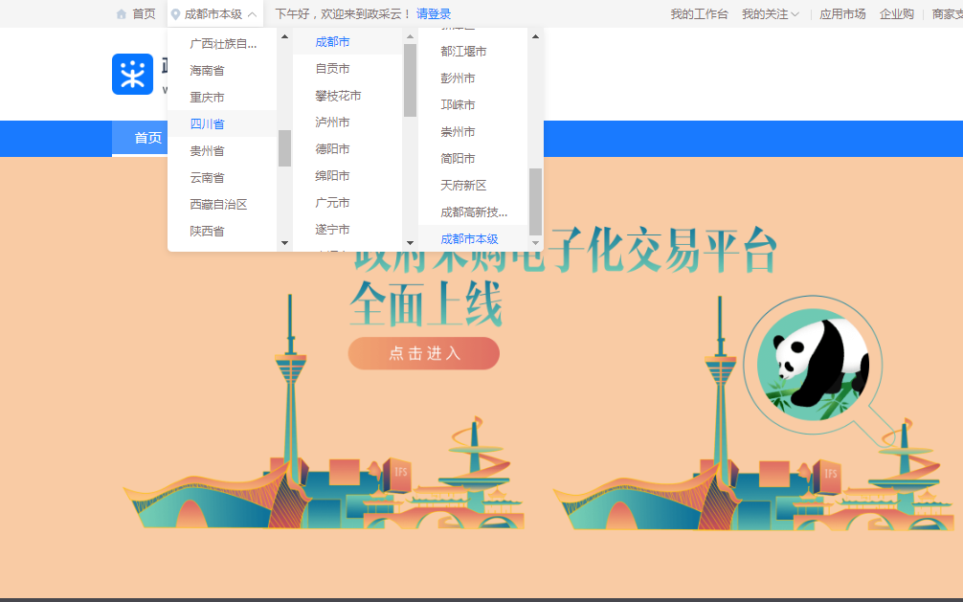

- 点击操作指南-供应商
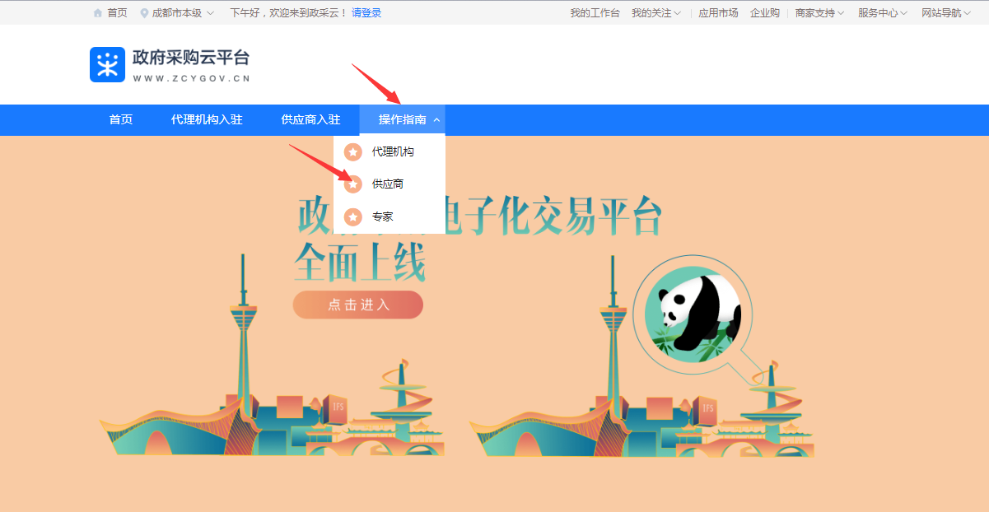
4.进入政采云供应商学习专题页面（https://edu.zcygov.cn/luban/xxzt-chengdu-gys?utm=a0017.b1347.cl50.5.0917bc90b7bb11eb807c353645758db6）
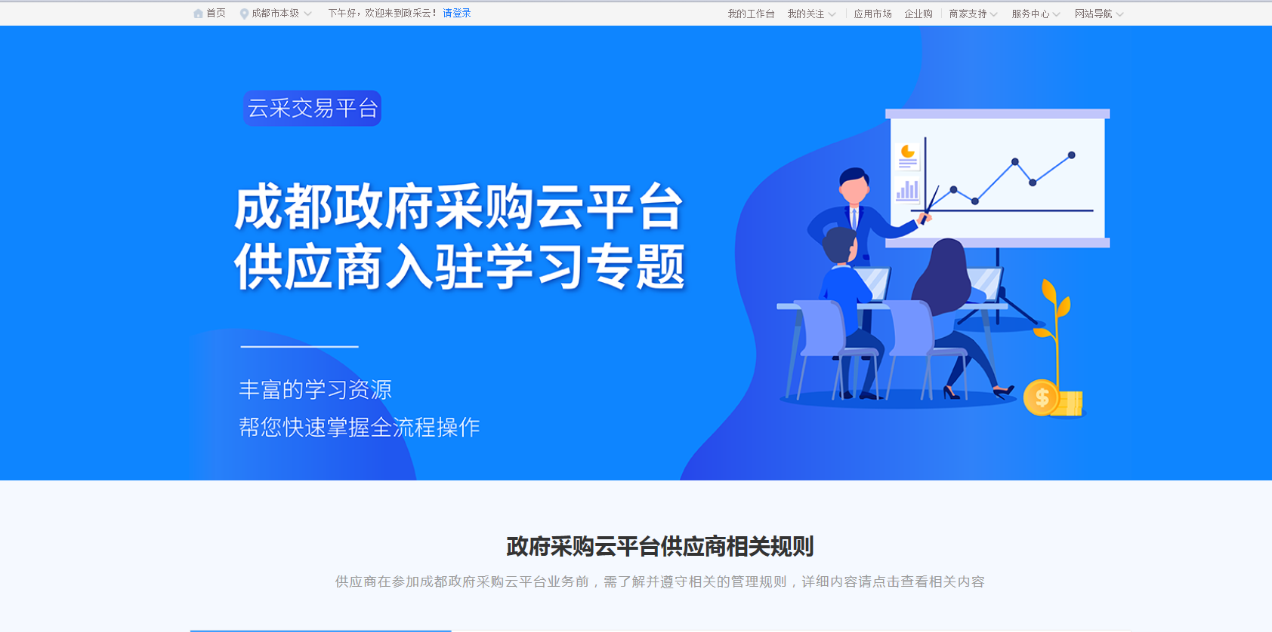

5.供应商资讯服务渠道
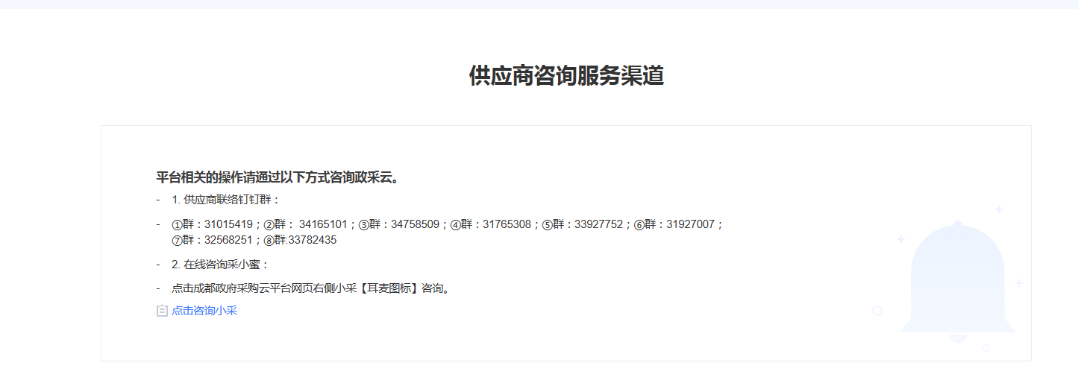
6.入驻政府采购云平台（注册）
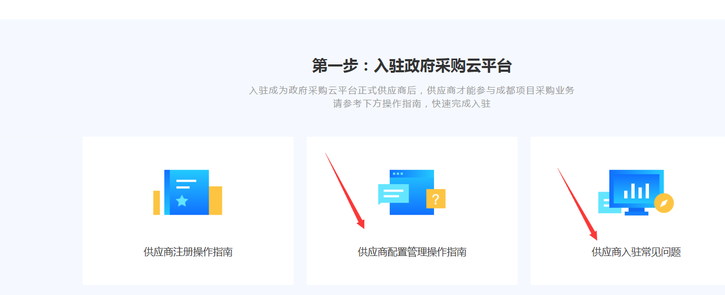

7.下载《供应商政府采购项目电子交易操作指南》
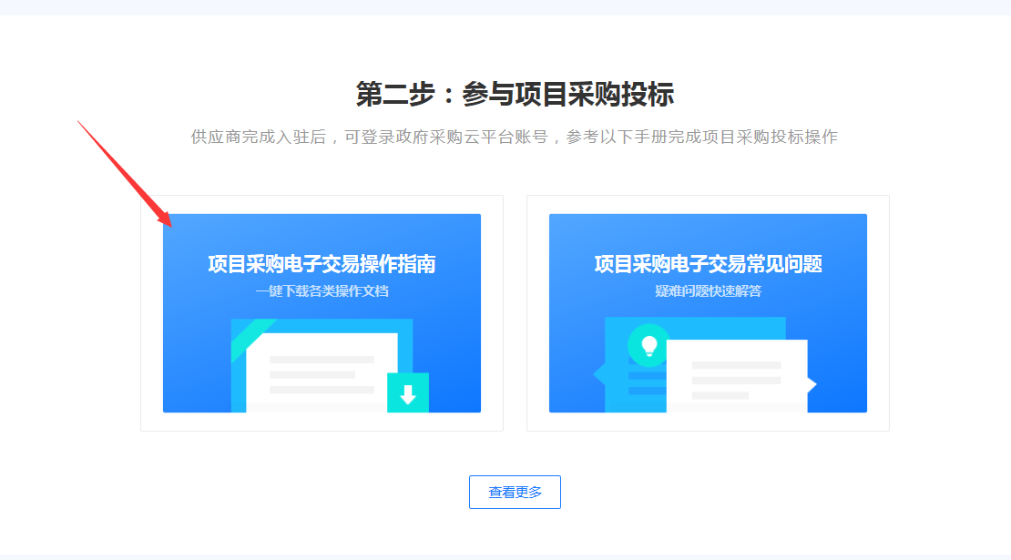

附件2：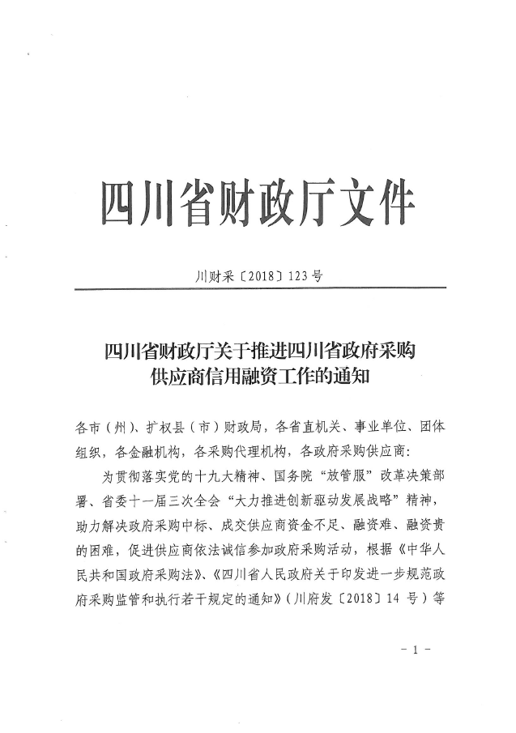

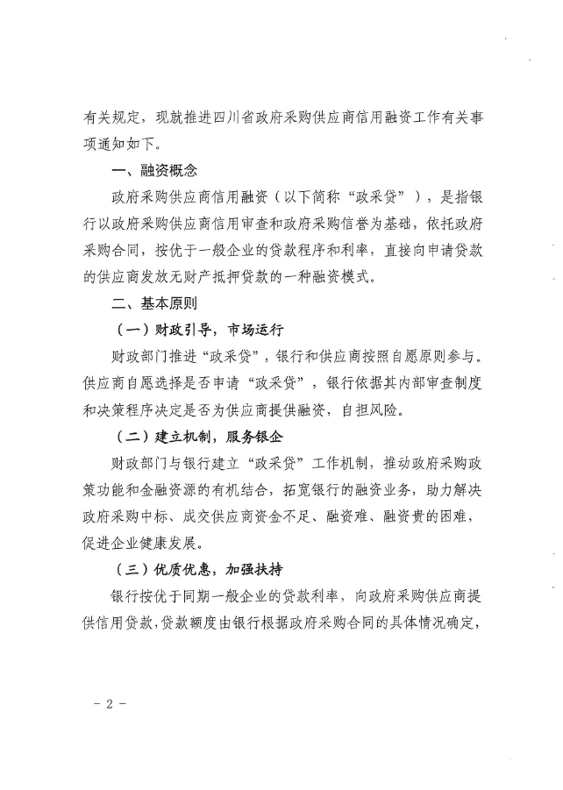

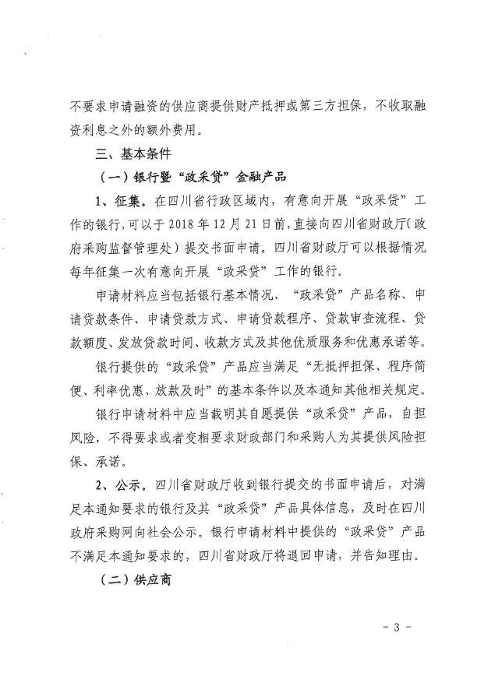

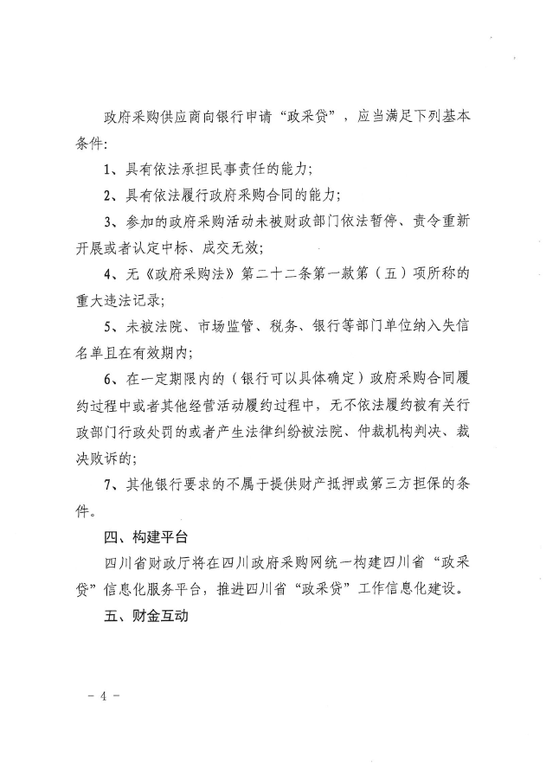

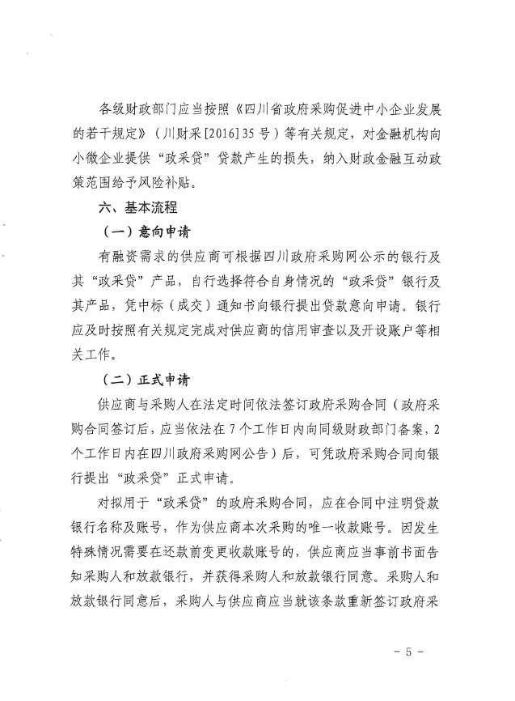

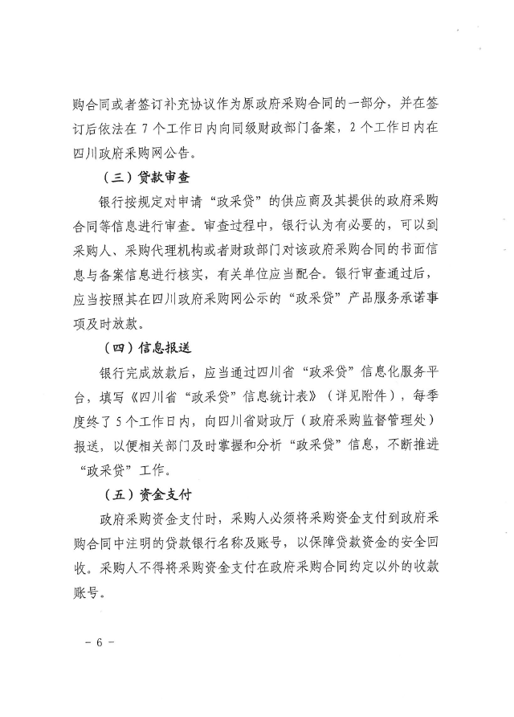

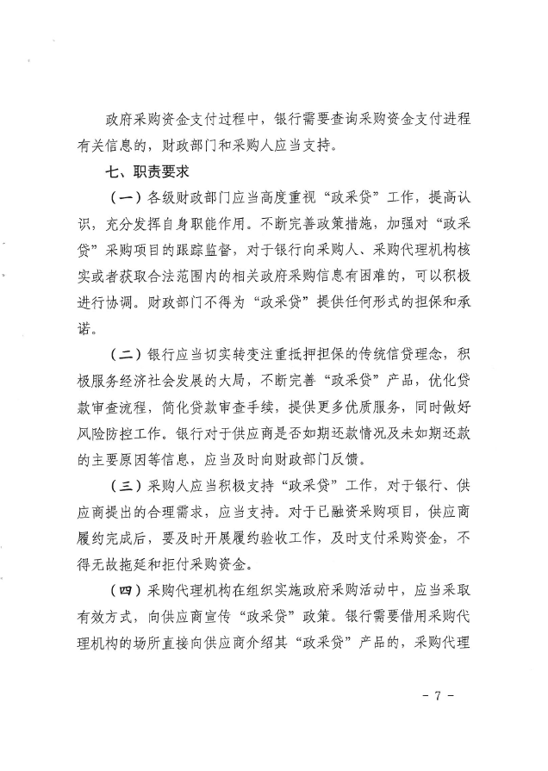

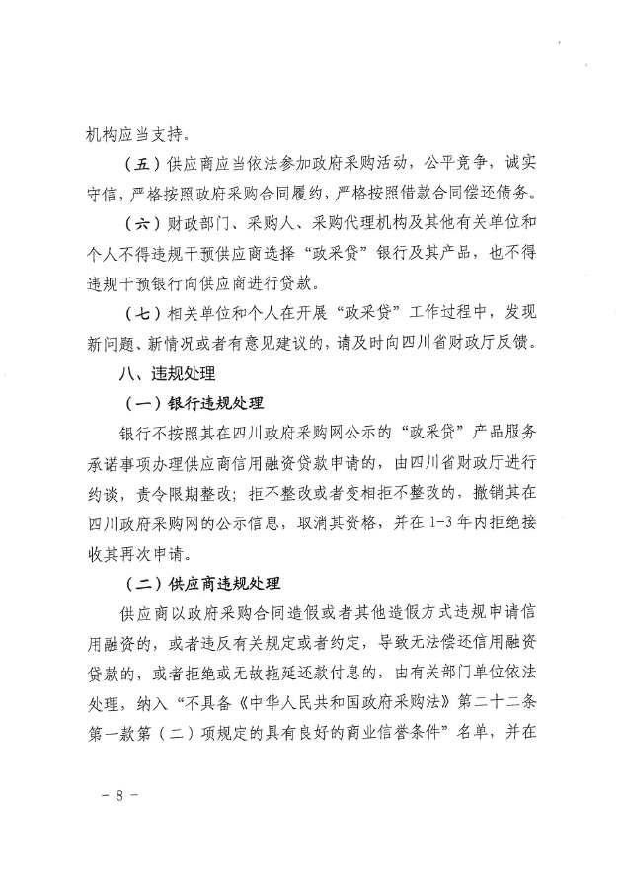

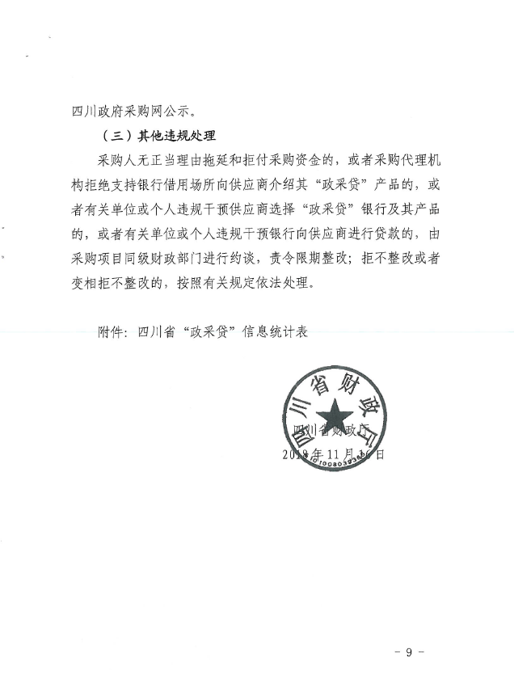

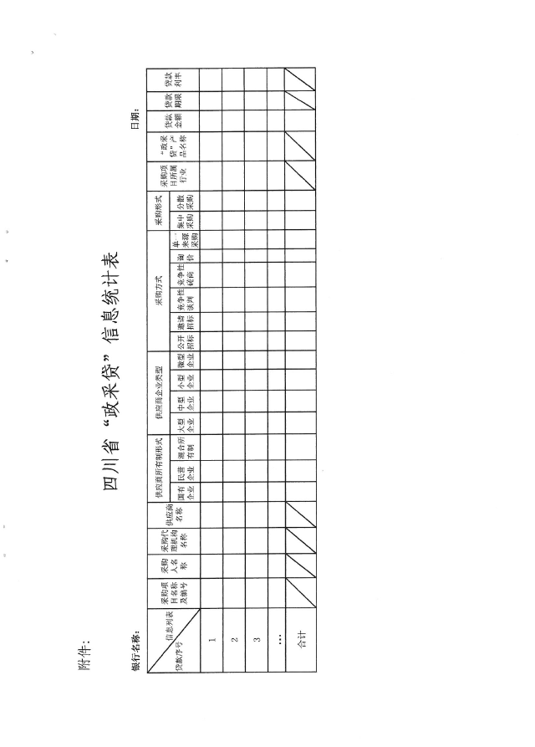

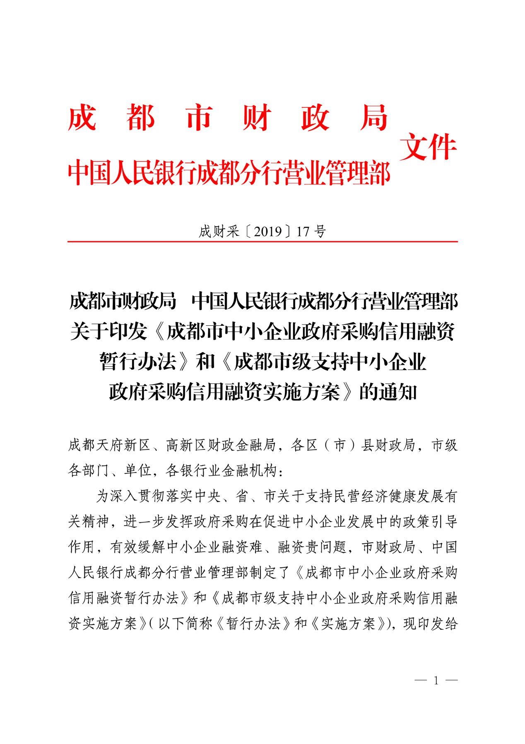

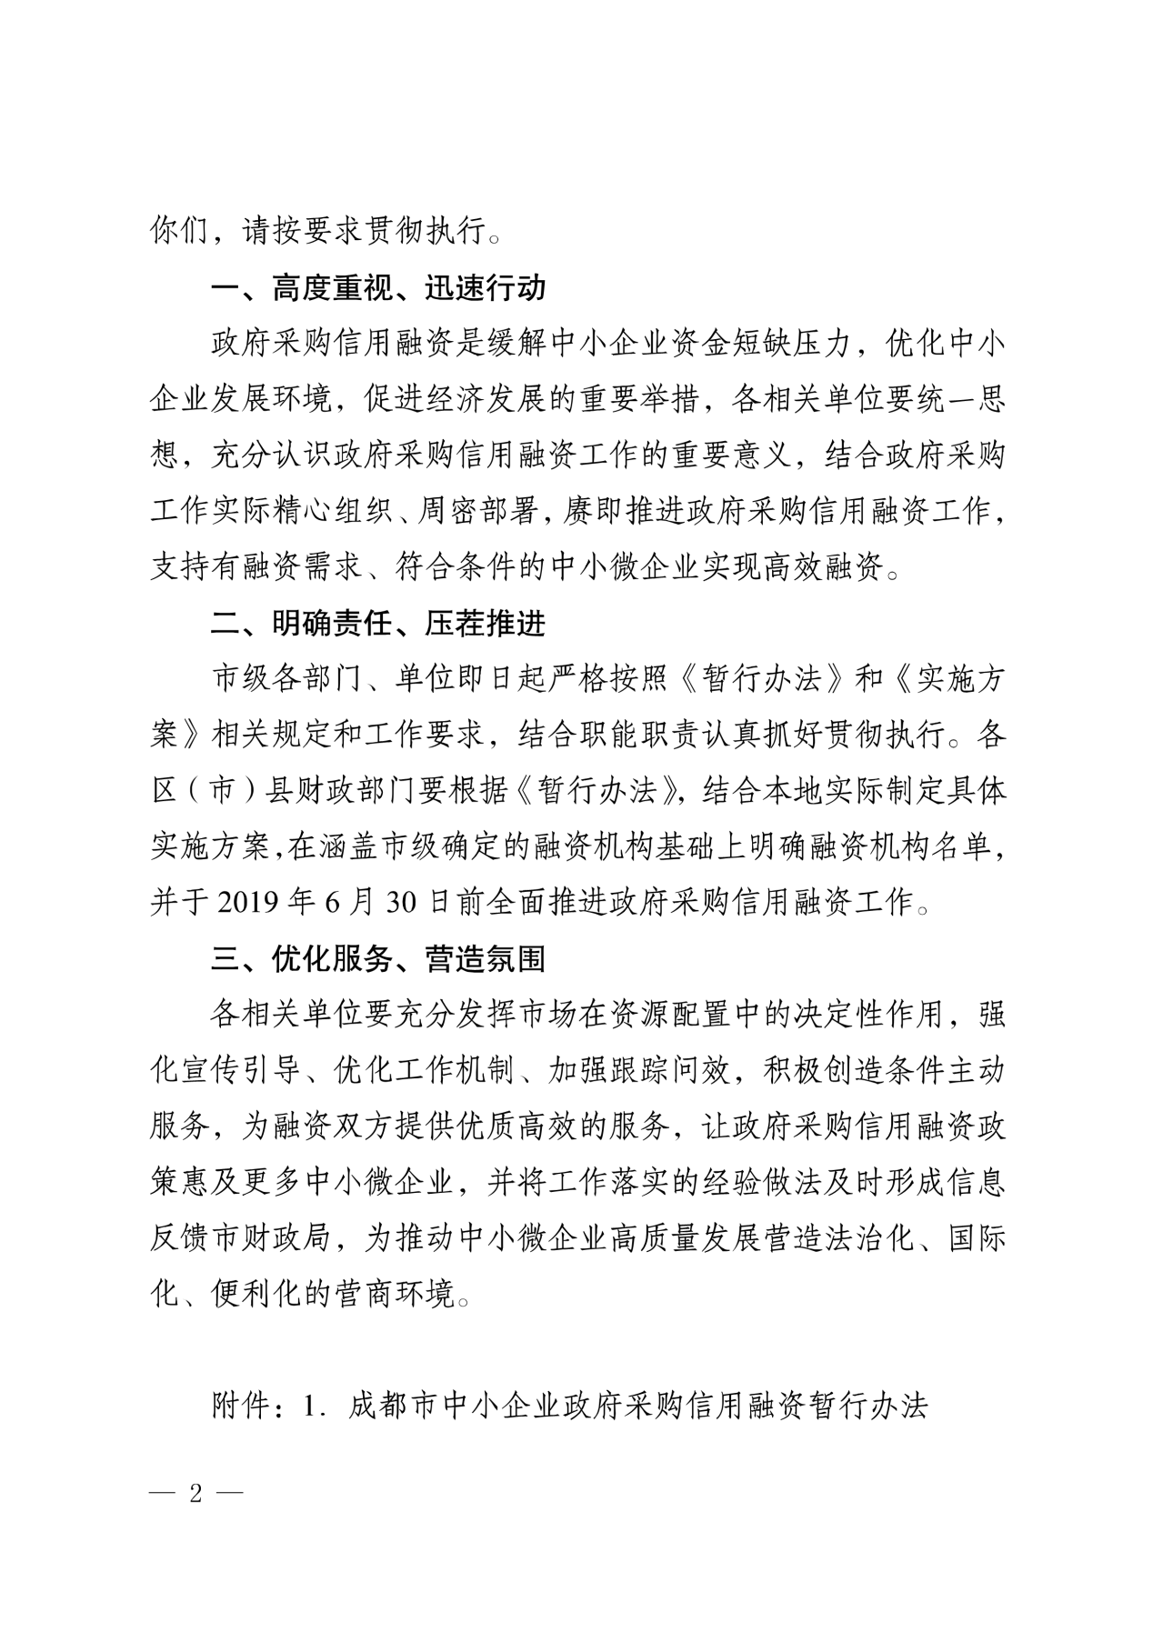

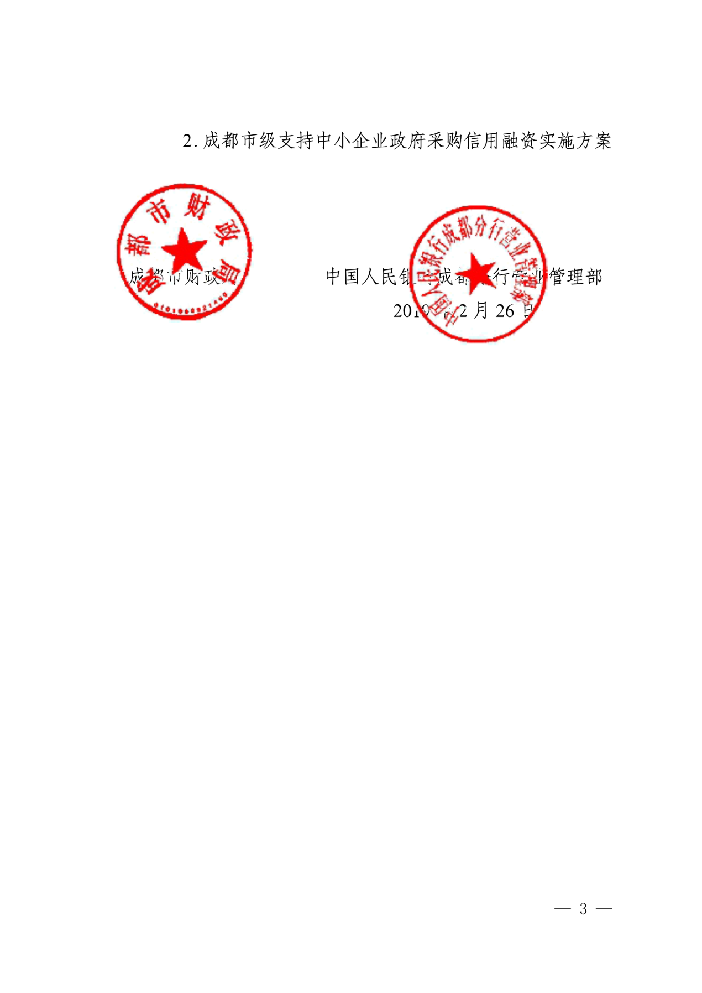

附件1

成都市中小企业政府采购信用融资暂行办法

第一章 总 则

第一条（政策依据）
为进一步贯彻落实国务院、四川省、成都市关于支持和促进中小企业发展的政策措施，充分发挥政府采购政策导向作用，有效缓解中小企业融资难、融资贵问题，支持中小企业参与政府采购活动，根据《政府采购法》《四川省政府采购促进中小企业发展的若干规定》（川财采〔2016〕35号）和《四川省财政厅关于推进四川省政府采购供应商信用融资工作的通知》（川财采〔2018〕123号）有关精神，结合我市实际，制定本办法。
第二条（适用范围）
成都市行政区域内政府采购信用融资适用本办法。
第三条（术语定义）
本办法所称政府采购信用融资，是指融资机构以信用审查为基础，依据政府采购合同，按相应的优惠政策向申请融资的中小企业（以下简称供应商）提供资金支持的融资模式。
本办法所称融资机构，是指在成都市属地注册或设立分支机构，有意向按照本办法开展政府采购信用融资业务，经同级财政部门确定的银行机构。
本办法所称中小企业，包括中型、小型及微型企业，其划型标准按照国家相关规定执行。
第四条（基本原则）
政府采购信用融资工作坚持政府引导、市场主导，自愿选择、自担风险，诚实信用、互惠共赢的原则，切实发挥市场在资源配置中的决定性作用。

第二章 融资优惠

第五条（融资方式）
供应商无需提供财产抵押或第三方担保，凭借政府采购合同向融资机构申请融资，融资机构根据其授信政策为供应商提供信用贷款。
第六条（融资额度）
融资额度原则上不超过政府采购合同金额。
第七条（融资利率）
融资机构向供应商提供融资的利率应低于同期一般中小企业的贷款利率。融资利率上浮比例原则上不超过中国人民银行公布的同期贷款基准利率的30%。
第八条（融资期限）
融资期限原则上与政府采购合同履行期限一致。
第九条（融资效率）
融资机构应当建立政府采购信用融资绿色通道，配备专业人员定向服务，简化融资审批程序。对申报材料齐全完备的供应商，原则上应在5个工作日内完成审批，对审批通过且具备放款条件的供应商，原则上应在5个工作日内完成放款。
第十条（融资业务升级）
对履约记录良好、诚信资质高的供应商，融资机构应当在授信额度、融资审查、融资利率等方面给予更大支持，促进供应商依法诚信经营。
第十一条（贷款风险补贴）
对银行业金融机构向小微企业发放的贷款（无需抵押、质押或担保的贷款）损失，财政部门按最高不超过年度新增损失类贷款额的60%予以风险补贴，具体分担比例由各地根据金融机构小微企业贷款发放总量、损失情况、财力状况等因素综合确定。

第三章 融资流程

第十二条（融资流程）
（一）信息发布。采购人应当在发布的采购公告和采购文件中载明采购项目可提供信用融资的信息。
（二）融资申请。有融资需求的供应商自主选择提供政府采购信用融资服务的融资机构及产品，并按要求提供申请资料。
（三）融资审查。融资机构对供应商的融资申请进行审查，并向供应商反馈审查及融资额度等情况。
（四）账户确认。供应商须在合作融资机构开立结算账户，并与采购人在政府采购合同中或通过签订补充协议的方式约定唯一收款账户，融资机构对唯一收款账户进行确认和锁定。
（五）放款。融资机构对政府采购合同及融资相关信息进行确认，并向供应商提供相应的融资产品。
（六）贷款归还。采购人按相关规定和合同约定将合同资金支付至约定的唯一收款账户。

第四章 职责分工

第十三条（财政部门职责）
牵头政府采购信用融资工作，做好政策引导和支持协调，为开展政府采购信用融资提供便利。向融资机构提供相关必要信息，推进政府采购中标（成交）信息、合同信息、融资信息和信用信息等信息资源共享。适时调整开展政府采购信用融资业务的融资机构名单。但在政府采购信用融资工作中，财政部门不得提供任何形式的担保和承诺。
第十四条（融资机构主管部门职责）
引导融资机构依法依规开展政府采购信用融资。推动成都市政府采购监督管理系统与中征应收账款融资服务平台直联，实现政府采购信用融资线上办理，加强与财政部门的信息共享。
第十五条（采购人职责）
执行并宣传政府采购信用融资政策，在采购公告和采购文件中载明政府采购信用融资政策。在采购代理机构委托协议中明确政府采购信用融资工作相关要求。畅通银企对接渠道，支持供应商开展政府采购信用融资。依法及时公开政府采购合同信息，协助融资机构确认或更改合同支付信息。及时开展履约验收和资金支付工作，不得无故拖延和拒付采购资金。
第十六条（融资机构职责）
宣传和推广政府采购信用融资政策，开发符合政府采购信用融资政策的产品。在做好授信调查的基础上合理确定授信额度。做好融资业务与政府采购业务的系统对接。制定业务管理规范，做好相关风险防控工作。定期向同级财政部门反馈业务开展情况。
第十七条（供应商职责）
依法诚信参与政府采购活动，严格遵守国家法律、法规和政府采购合同约定，对投标（响应）文件的真实性和相关承诺承担法律责任。真实、完整、准确地向融资机构提供信用融资审查所需相关资料。遵照融资约定及时还本付息。

第五章 监督管理

第十八条（采购人监管）
采购人不执行政府采购信用融资政策，或不正当干预供应商选择合作融资机构，或无故拖延和拒付采购资金的，财政部门视情节进行约谈、通报直至暂停拨付财政资金。
第十九条（融资机构监管）
融资机构违反规定开展政府采购信用融资业务，对政府采购造成负面影响的，财政部门视情节取消其参与政府采购信用融资的业务权限。
第二十条（供应商监管）
供应商弄虚作假或以伪造政府采购合同等方式违规获取政府采购信用融资，或不按约定按时还款付息的，融资机构依法追究相关责任。财政部门将其纳入“不具备《政府采购法》第二十二条第一款第（二）项规定的具有良好的商业信誉条件”名单并予以公示。
第二十一条（相关单位及工作人员监管）
各相关单位及其工作人员在履行职责中存在滥用职权、玩忽职守、徇私舞弊等违法违纪行为的，依照有关规定处理，涉嫌犯罪的，移送司法机关处理。

第六章 附 则

第二十二条（解释相关）
本办法由市财政局会同中国人民银行成都分行营业管理部负责解释。
第二十三条（施行相关）
本办法自印发之日起施行。市财政局、市金融办2013年12月9日印发的《关于开展中小企业政府采购信用担保及融资试点工作的通知》（成财采〔2013〕200号）同时废止。

成都市财政局办公室 2019年3月6日印发

附件2

成都市级支持中小企业政府采购
信用融资实施方案

为贯彻落实中央、省、市关于支持民营经济健康发展相关精神和政府采购支持中小企业发展政策，有效缓解中小企业融资难、融资贵问题，支持中小企业参与政府采购活动，促进中小企业发展，根据《成都市中小企业政府采购信用融资暂行办法》（以下简称《暂行办法》），制定本实施方案（以下简称《实施方案》）。
一、目标任务
全面贯彻落实国务院、四川省、成都市关于支持中小企业发展精神，充分发挥政府采购扶持中小企业发展的政策功能，持续推进和完善政府采购诚信体系建设，引导融资机构扩大对政府采购中标（成交）中小企业供应商（以下简称供应商）的融资规模，积极营造良好的营商环境，促进中小企业高质量发展。
二、适用范围
本《实施方案》适用于成都市本级政府采购信用融资工作。
三、基本原则
（一）政府引导、市场主导。坚持政采搭台、市场运作，市财政局、中国人民银行成都分行营业管理部牵头组织并指导市级政府采购信用融资工作，但不参与政府采购信用融资具体业务。融资机构和供应商通过市场化运作的方式开展政府采购信用融资工作。
（二）自愿选择、自担风险。融资机构自愿选择是否开展政府采购信用融资业务。供应商自主决定是否享受政府采购信用融资政策，并自由选择信用融资合作方。融资机构与供应商自行承担政府采购信用融资的业务风险。
（三）诚实信用、互惠共赢。引导供应商树立“诚信创造价值”的理念，通过政府采购信用融资支持供应商依法、诚信经营。利用信息化技术搭建信息互通平台，在诚实信用、互惠互利基础上，促进供应商与融资机构实现良性互动、合作共赢。
四、组织实施
（一）宣传动员
相关部门和单位采取多种方式积极宣传《暂行办法》和《实施方案》，落实财政部门、融资机构主管部门、采购人、融资机构等职责任务，明确各项工作目标任务，确保成都市级政府采购信用融资工作有序推进。
（二）融资机构选择
1．报名。有意向按照《暂行办法》和《实施方案》开展政府采购信用融资业务的融资机构，由其在蓉最高机构或在蓉最高机构指定的分支机构在市财政局政府采购监督管理处报名。报名需提供以下材料：
（1）融资机构基本情况；
（2）政府采购信用融资实施方案（包括授信政策、融资产品、贷款利率及其它优惠措施、业务流程及各环节办结时间、联系方式等）；
（3）关于遵照《暂行办法》和《实施方案》开展政府采购信用融资业务的承诺；
（4）关于政府采购信用融资业务风险及系统对接研发费用自行承担的承诺。
2．系统对接。融资机构成功报名后，须按要求完成政府采购信用融资业务与成都市政府采购监督管理系统的技术对接。
3．确定融资机构。市财政局将完成系统对接的融资机构确定为我市开展政府采购信用融资业务的融资机构，并在成都市政府采购监督管理系统集中展示，为供应商开展融资提供指引。
（三）其他事项
成都市级政府采购信用融资工作通过成都市政府采购监督管理系统实行全流程在线管理。成都市政府采购监督管理系统启用前或升级维护期间，市级政府采购信用融资业务按照《暂行办法》相关规定进行离线办理，并在系统正常运行后上传相关信息。
五、相关要求
（一）加强组织领导。政府采购信用融资是缓解中小企业资金短缺压力，优化中小企业发展环境，促进我市经济发展的重要举措。市级各部门、单位要统一思想，充分认识此项工作的重要意义，认真抓好政策落实，全面、有序、科学推进政府采购信用融资工作。
（二）注重协调配合。市财政局、中国人民银行成都分行营业管理部及采购人等有关单位要根据职责任务，及时协调解决工作中遇到的困难和问题，积极创造条件主动服务，帮助有融资需求、符合条件的供应商实现政府采购信用融资，促进中小企业又好又快发展。
（三）强化宣传引导。各相关部门、单位要不断优化工作机制，为中小企业供应商提供优质服务。强化宣传引导，不断扩大政府采购信用融资政策的知晓度。加强跟踪问效，让政府采购信用融资惠及更多中小企业，积极营造良好的营商环境。

信息公开属性：主动公开
成都市财政局 2019年2月26日印发
附件
附件3
